上海市第二届大学生法律案例分析大赛赛题

2019 年 11月

目 录

答题要求 1

受案登记表 2

立案决定书 3

拘留证 4

逮捕证 5

起诉意见书 6

鉴定意见书 7

曹东旺询问笔录 12

曹东旺第一次讯问笔录 15

曹东旺第二次讯问笔录 18

冯媛媛询问笔录 21

张曼第一次询问笔录 24

张曼第二次询问笔录 26

曹中政询问笔录 29

曹林荣询问笔录 31

潘红云询问笔录 34

高宁波询问笔录 36

庄胜询问笔录 38

张磊询问笔录 39

曹东旺验伤报告 41

曹东林门诊报告 42

现场示意图 43

案发经过 44

情况说明 45

工作情况 46

问题及答题要求

请根据卷宗材料归纳案件事实，根据刑法规定与刑法原理分析案件。答题要求：事实清楚，观点明确，论证合理，逻辑清晰。

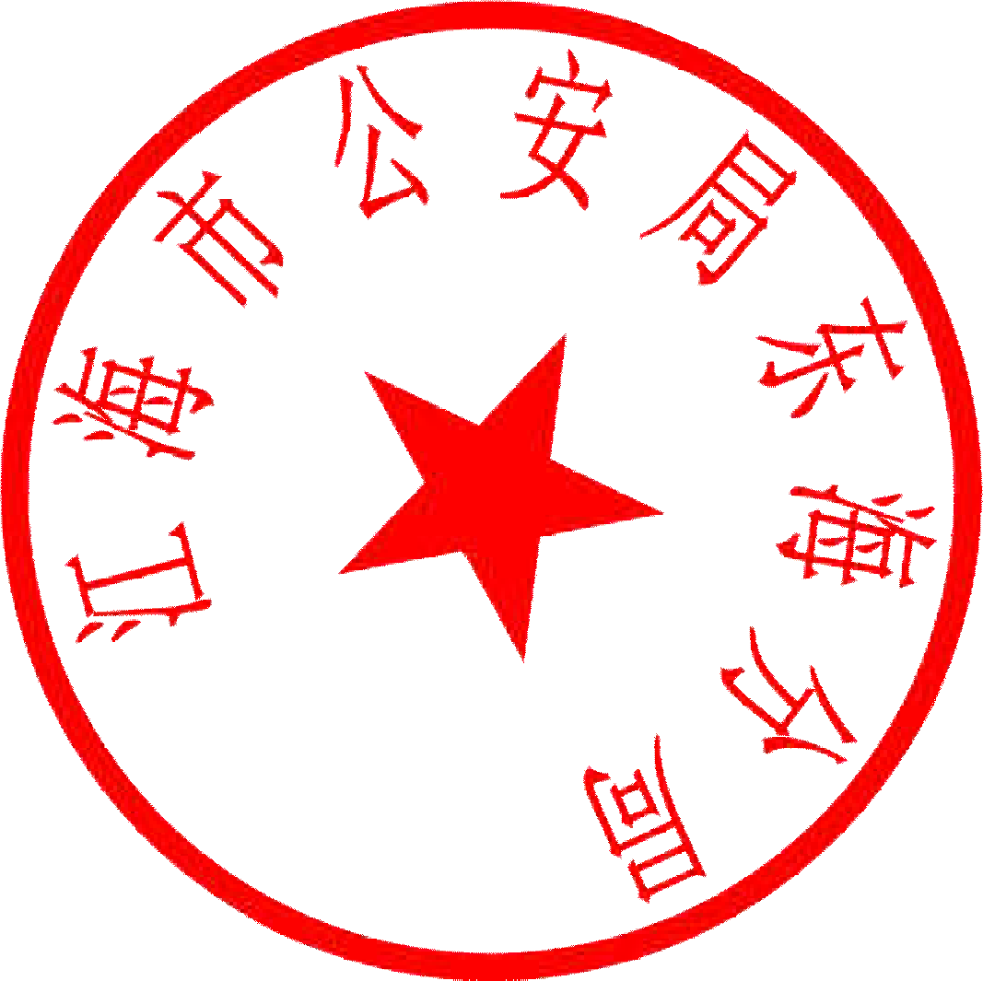案 登 记 表
受
江公（东）受案字[2016]1046 号

案件来源 |  |  | □110 指令 □工作中发现 √报案 □投案 □移送 □扭送 □其他
报案人 | 姓名 |  | 张曼 | 性别 | 女 | 出生日期 | 1952.10.12
报案人 | 身份证号 |  | 身份证 | 证件号码 |  | 38022519521012544X
报案人 | 工作单位 |  | 无业 |  |  | 联系方式 | 13681917484
报案人 | 现住址 |  | 江海市东海区江宁镇金园村金陵 213 号
移送单位 |  |  |  | 移送人 |  |  | 联系方式
接报民警 |  |  | 周康、汪彪 | 接报时间 |  | 2016 年6 月8  日 20 时00 分 | 接报地点 | 江海市公安局东海分局江宁  派出所
简要案情或者报案记录（发案时间、地点、简要过程、涉案人基本情况、受害情况等）以及是否接受证据：
报案人称其丈夫曹东林与曹东旺因家庭琐事发生争执，与曹东旺互殴的过程中被其打伤，后经抢救无效死亡，涉嫌刑事犯罪。
受案意见 |  | - 属本单位管辖的行政案件，建议及时调查处理  √ 属本单位管辖的刑事案件，建议及时立案侦查  - 不属于本单位管辖，建议移送 处理  - 不属于公安机关职责范围，不予调查处理并当场书面告知当事人  - 其他  受案民警： 2016 年 6 月 8 日
受案审批 |  | 同意受理初查。  受案部门负责人： 杨 山 2016 年 6 月 8 日
一式两份，一份附卷、一份存根。

江海市公安局东海分局

立 案 决 定 书

江公（东）立字[2016]3475 号

根据《中国人民共和国刑事诉讼法》第一百零七条 之规定，决定对 曹东旺过失致人死亡案
立案侦查。

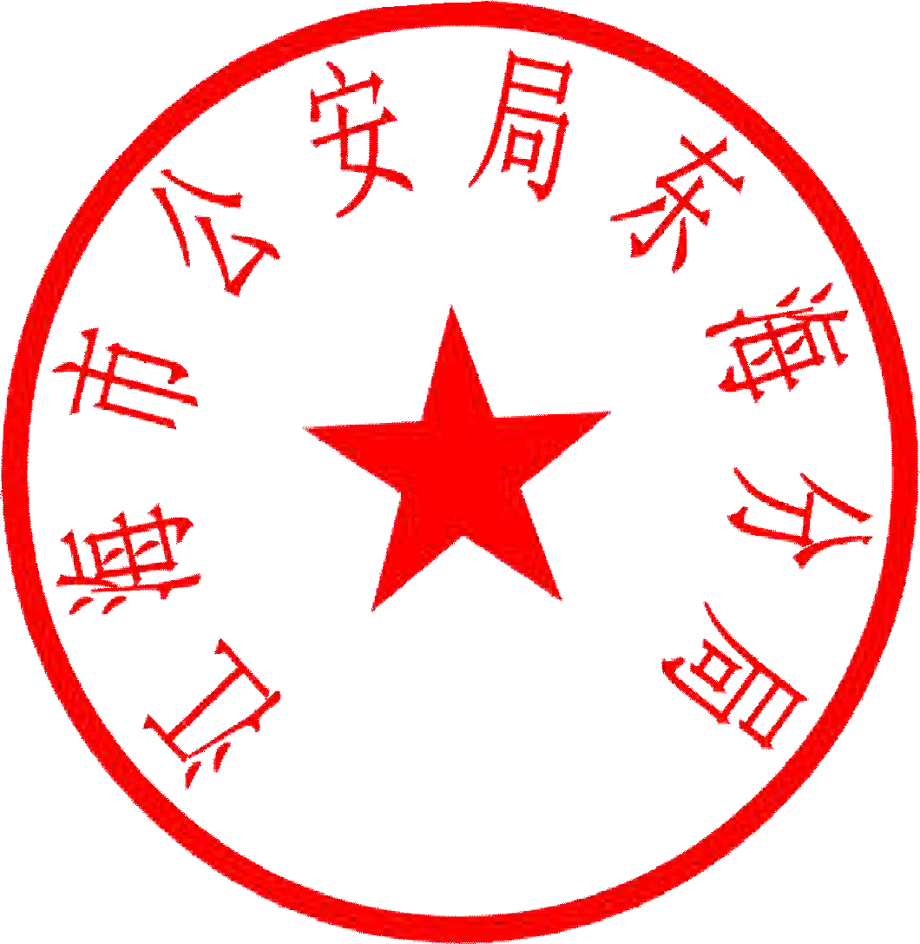

二〇一六年七月二十一日

江海市公安局东海分局
拘 留 证
江公拘字[2016]0468 号
根据《中华人民共和国刑事诉讼法》第 八十 条之规定， 兹决定对犯罪嫌疑人 曹东旺 （性别 男 ，出生日期 1956 年 11 月 28 日，住址 江海市东海区江宁镇金园村金陵 211 号 ）执行拘留，送 东海区看守所 羁押。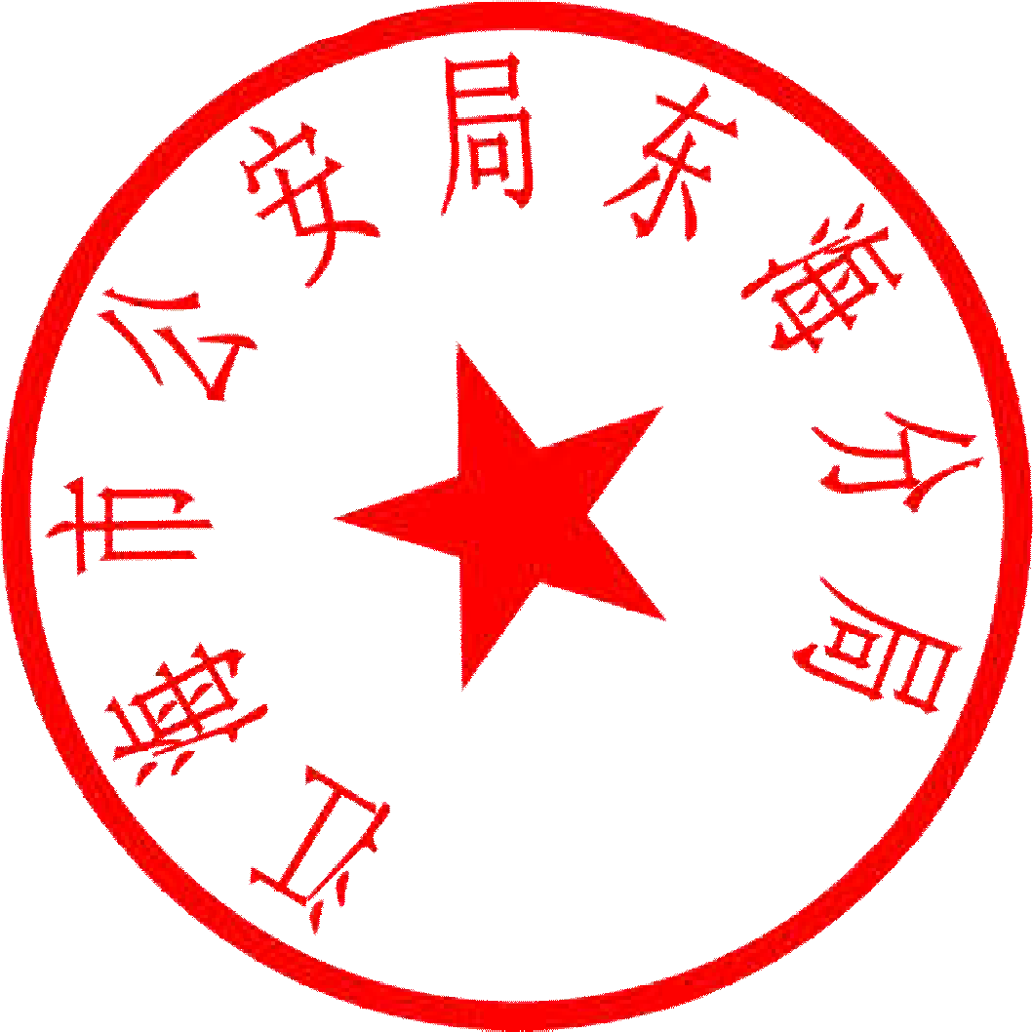
江海市公安局东海分局
二〇一六年七月二十三日


本证已于 2016 年 7 月 23 日 8:16 向我宣布
被拘留人 曹东旺 （指印）
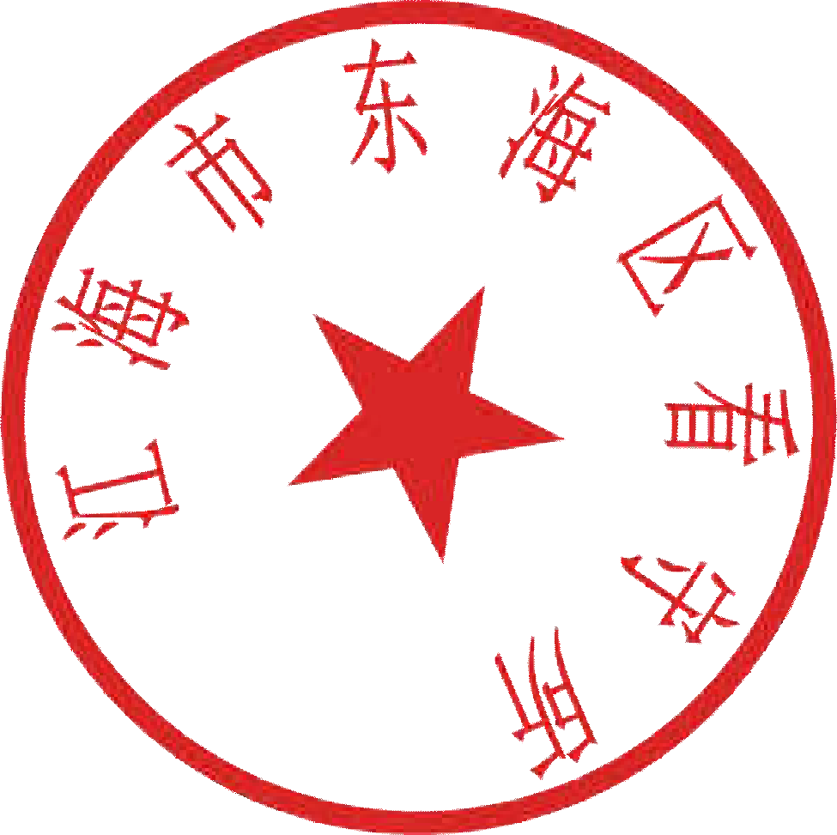本证副本已收到，被拘留人 曹东旺 已于 2016 年 7 月 23 日送至我所。

（看守所印）

接收民警： 陈佳乐、陈宇雷

江海市公安局东海分局
逮 捕 证

江公（东）捕字[2016]85 号

根据《中华人民共和国刑事诉讼法》第七十八条之规定，经东海区人民检察院 批准/决定，兹由我局对涉嫌 故意伤害 罪的 曹东旺 （性别 男 ，出生日期 1956 年 11 月 28 日，住址 江海市东海区江宁镇金园村金陵 211 号 ）执行逮捕，送 东海区看守所 羁押。
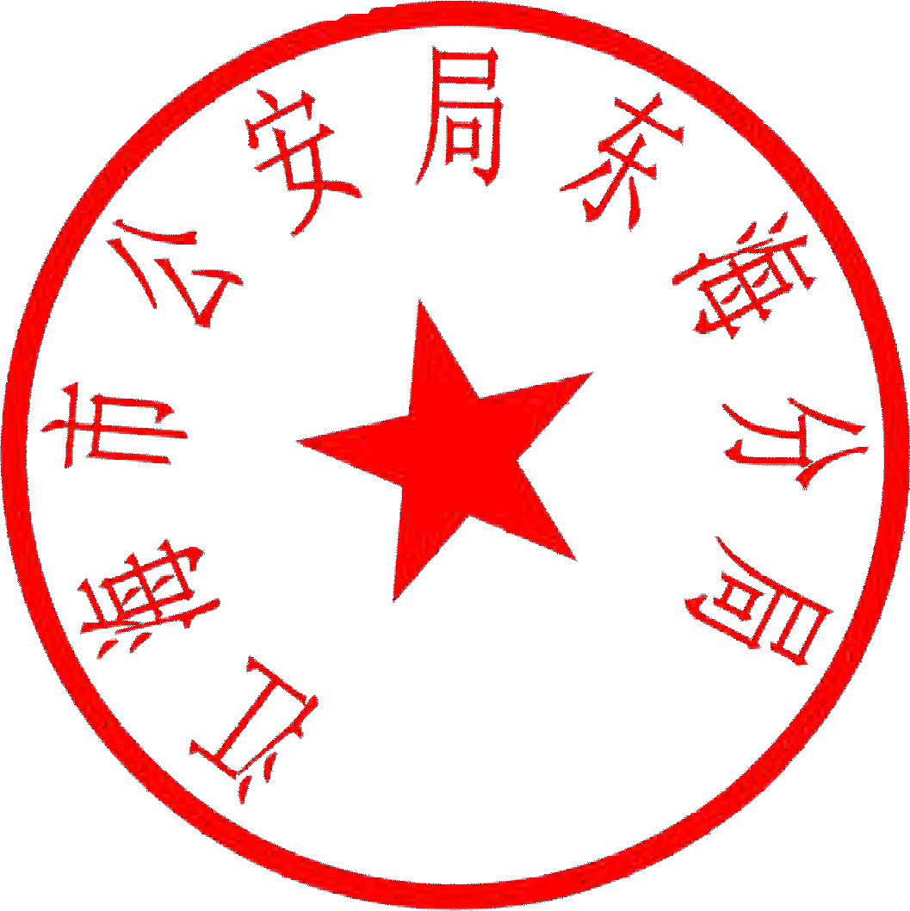
江海市公安局东海分局
二〇一六年八月六日

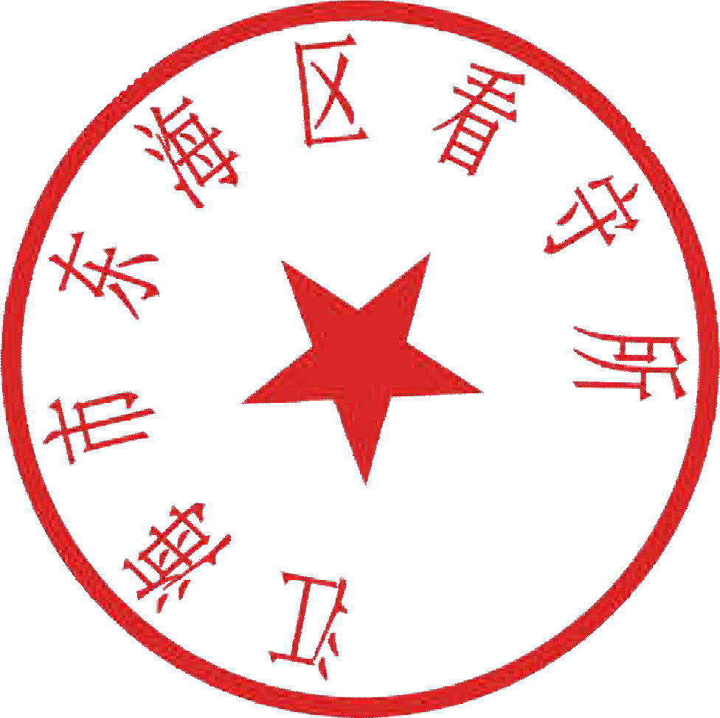本证已于 2016 年 8 月 6 日 13:48 向我宣布
被逮捕人 曹东旺 （指印）
本证副本已收到，被逮捕人 曹东旺 已于 2016 年 7 月 23 日送至我所。（如先行拘留的，填写拘留后羁押时间）。

接收民警：陈佳乐、陈宇雷 （看守所印）

江海市公安局东海分局起诉意见书
东海公诉字[2016]03449 号

犯罪嫌疑人曹东旺，男，1956 年 11 月 28 日生，出生地江海市东海区江宁镇金园村，身份证号码 380225195611285012，汉族，小学文化，农民。户籍地江海市东海区江宁镇金园村金陵 211 号，现住址江海市东海区江宁镇金园村金陵
211 号。2016 年 7 月 23 日因涉嫌过失致人死亡罪被刑事拘留，因涉嫌故意伤害罪于 2016 年 8 月 6 日被依法逮捕，现羁押于东海区看守所。
犯罪嫌疑人曹东旺故意伤害致人死亡一案，由受害人家属张曼、曹中政报案至我局，我局经过审查，于 2016 年 7 月 23 日立案侦查，犯罪嫌疑人于 2016 年
7 月 23 日到案。
经依法侦查查明：
2016 年 6 月 5 日上午 9 时许，犯罪嫌疑人曹东旺的家属冯媛媛与受害人曹东林的家属张曼因堆放木柴时的地界问题产生纠纷，犯罪嫌疑人曹东旺随后赶来， 与受害人曹东林发生扭打。在互殴的过程中，曹东旺向受害人曹东林的头部、胸部以及腹部等多个部位重击数拳。被害人曹东林回家后身体渐感不适，并出现腹痛、便秘等状况，遂住院治疗，2016 年 6 月 8 日 18 时许，曹东林经抢救无效死亡。经鉴定，被害人曹东林符合自身罹患神经纤维瘤并累及腹腔器官及血管病变的基础上，与他人纠纷过程中腹部受到外力作用促发自身病变血管破裂，引发腹腔膜后大出血，致失血性休克死亡。
认定上述犯罪事实的证据如下：1、犯罪嫌疑人曹东旺的供述和辩解；2、相关证人证言；3、法医鉴定意见等。
上述犯罪事实清楚，证据确实充分，足以认定。
综上所述，犯罪嫌疑人曹东旺故意伤害他人身体，致人死亡，其行为已触犯
《中华人民共和国刑法》第二百三十四条之规定，构成故意伤害罪。现依据《中华人民共和国刑事诉讼法》第一百六十条之规定，拟提请侦查终结，移送东海区人民检察院审查起诉。

此致

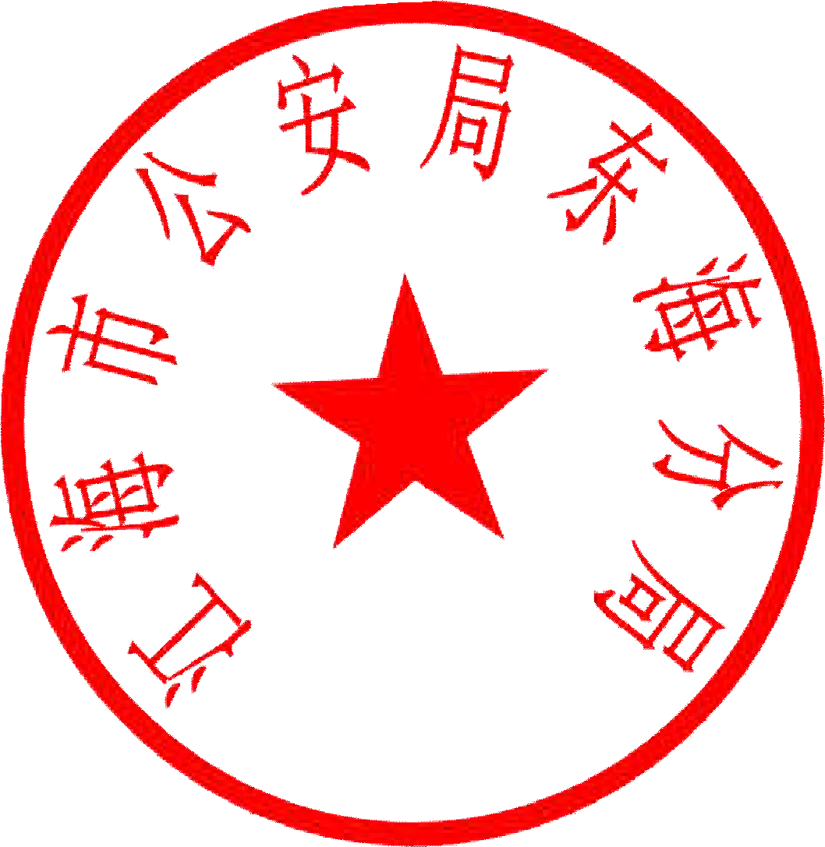东海区人民检察院

江海市公安局东海分局二零一六年九月十五日

司法鉴定科学技术研究所司法鉴定中心鉴定意见书

司鉴中心[2016]病鉴字第 156 号

一、基本情况
委 托 人：江海市公安局东海分局刑科所委托事项：尸体解剖，死因鉴定
委托日期：2016 年 6 月 9 日
解剖日期：2016 年 6 月 9 日
揭破地点：江海市东海殡仪馆被鉴定人：曹东林，男，60 岁

二、案情摘要
据鉴定协议书：2016 年 6 月 8 日 19 时 20 分许，东海区江宁派出所接报：金山镇东海医院有一人死亡。死者曹东林，男，60 岁，据医院介绍，死者于 2 日前到医院就诊，自称腹部受到外力打击后受伤（具体不详），当时腹部无明显疼痛，无恶心呕吐，2 天后逐渐加重，于 6 月 8 日 8 时许，送东海医院就诊，后抢救无效死亡。

三、病史摘要
据江海市东海医院病史资料（住院号：319777）记载：
2016-06-08 08:04:32 首次病程记录：患者主因“腹外伤 2 天，意识不清数小时”入院。既往体健。患者约 2 天前腹部受外力打击后受伤，当时即感腹部无明显疼痛，无恶心呕吐，无明显胸闷气促，无发热，无咳嗽咳痰，未处理，2 天内患者逐渐自觉出现腹痛， 并呈渐进性加重，被人送至我院就诊。约 1 小时前患者出现意识不清，急诊以“闭合性外伤”收入我科进一步诊治。初步诊断：闭合性腹外伤，失血性休克。
2016-06-08 10:11:30 抢救记录：患者来时意识不清，血压无法测出，自主呼吸弱，约
10-12 次/分，立即请麻醉科行气管插管，加开 2 路补液，0.9NS500ml+多巴胺 200mg 升压，盐酸肾上腺素+去甲肾上腺素+异丙肾上腺素静脉助推，可拉明+洛贝林静推，红细胞悬液 4U（门诊带入）输注，仍意识不清，现予继续抗休克补液治疗。最终诊断：闭合性腹外伤，失血性休克，后腹膜血肿？
2016-06-08 13:19:41 重危病例讨论记录：患者经输血、补液扩容对症治疗后现心率维持在 130 次/分左右，气管插管，呼吸机辅助呼吸中，血压仍偏低，为 70/35mmHg 左右， 仍然意识不清，腹部明显膨隆，以右侧腹部为主。患者现病情危重，存在失血性休克， 考虑腹腔内活动性出现（血），出血原因考虑后腹膜出血可能性大，现患者存在低血容量性休克，血气分析提示代谢性酸中毒，现首要应积极扩容，纠正酸中毒，充分补液后复测血气分析，患者凝血功能异常，现予输血浆 800ml，凝血酶原复合物 2g，积极抗休克治疗，待血压稳定后再行下一步治疗。
2016-06-08 15:35:56 患者因低血容量性休克，严重贫血（Hb 68g/l）予输红细胞悬液
4 单位，13:45 开始输血，15:35 输血结束，无发热、皮疹、溶血等输血反应。
2016-06-08 15:39:53 即刻患者测血压 70/33mmHg，仍意识不清，呼吸机辅助呼吸，现患者气管内呼出粉红色泡沫样物质，考虑患者急性左心衰竭可能，患者自入院至现在尿量较少，予速尿 20mg 静推推注控制左心衰竭，继续抗休克对症治疗，继续观察患者病情变化。

2016-06-08 19:50：48 死亡记录：患者住院后即予告病危，补液抗休克，纠正酸中毒，
对症支持治疗，患者血压一直偏低，无自主呼吸，予气管插管呼吸机辅助呼吸，约 18:40 分患者心率减慢至 30-50 次/分，血压及血氧饱和度均无法测出，经积极抢救治疗，18:45患者心脏停止，心电图一直线，呈室性停搏。宣布临床死亡。死亡原因：多脏器功能衰竭，失血性休克，闭合性腹外伤，后腹膜出血？

四、检验过程（A---13569）

1、检验方法
按照中华人民共和国公共安全行业标准《法医学尸表检验》GA/T 149-1996，《法医学尸体解剖》GA/T 147-1996，《法医病理学检材的提取、固定、包装以及送检方法》GA/T 148-1996，以及本所技术规范《死亡原因与死亡方式鉴定方法》SJB-P-6-2009，对曹东林尸体进行法医学尸体解剖。

2、尸表检验记录
衣着情况：上衣未着装；下身着粉红色三角短裤。一般情况：尸长 160cm，发育正常，营养一般。
尸体现象：尸斑呈淡红色、浅淡，分布于体表背侧未受挤压处，指压不褪色。尸僵存在于四肢各大关节。全身皮肤多处点、片状皮肤色素沉着，见多发结节样改变（大者 1。
5cmx1.5cm，小者呈粟粒样大小）。
头（面）部：头顶发长 5cm，发色黑，夹杂白发。双眼睑、球结膜苍白，未出现血点， 角膜清，双侧瞳孔直径约 0.5cm，口腔积暗红色血性液体，鼻腔及双侧外耳道未见异样分泌物。额部见 7cmx4cm 皮肤青紫，下唇粘膜正中见 1cmx0.5cm 挫伤，下牙床牙龈右侧见 1.5cnx0.5com 挫伤。
颈（项）部：未见皮肤损伤痕迹。
躯干部：右锁骨现 3cmx2cm 皮肤青紫伴多处穿刺针眼，右下腹部见 6cmx3cm 皮肤青紫（切开见皮下出血），右侧腹股沟侧见 17cmx5cm 皮肤青紫伴穿刺针眼，右臀部内侧见 6cmx2cm 皮肤青紫。剑突下至脐部见长 17cm 陈旧性疤痕（胃部手术处），左下腹部及左侧腹股沟区见 24cmx14cm 皮肤青紫，左下腹部见 1.5cmx1.5cm 皮肤暗红色变伴一穿刺针眼，左侧腹股沟区见片状皮肤暗红色变伴多处穿刺针眼，左臀部内侧见 7cmx1.5com 皮肤青紫。四肢：双手指甲床苍白。左肘窝见 7cmx3cm 皮肤暗红色变伴注射针眼，左手掌畸形、肿胀；左大腿上端前内侧见 3cmx1cm 皮肤青紫，左大腿中段前侧在 14cmx5cm 范围内见多处细条皮肤擦划伤，左大腿下端后侧见 5cmx4cm 皮肤青紫，左膝部内下见 5cmx2cm 皮肤青紫，左腘窝见 1.5cmx1.5cm 皮肤青紫，左小腿上段内后侧见 14cmx9cm 青紫，左小腿下段外侧见 5cmx2cm 皮肤青紫。右肘窝见 5cmx5cm 皮肤青紫伴注射针眼，左手背见片状皮肤青紫伴注射针眼；右大腿上段前侧见 5cmx4cm 皮肤青紫，右大腿下段内侧见 9cmx4cm 皮肤青紫，右大腿下侧后至右小腿上端后侧见 26cmx10cm 皮肤青紫，右小腿中上段前外侧见 6cmx5cm 皮肤青紫。
肛门及外生殖器：阴囊肿胀。

3、尸体解剖记录
- 头部：额部见 19cmx12cm 头皮下出血。常规开颅，颅骨未见骨折；硬脑膜外及硬脑膜下未见到出血。
脑：全脑重 1523g。蛛网膜下腔未见出血，脑组织表面高度水肿，脑回增宽、脑沟变浅， 大脑、小脑及脑干表、切面未见挫伤、出血，小脑扁桃体压痕明显，脑底动脉未见异常。
- 颈部：颈部诸肌群未见出血，舌骨、甲状软骨和环状软骨未见骨折。喉头水肿， 未见骨折，气管及支气管腔内见淡红色血性液体伴少量痰液。
- 胸腹部：取直线术式暴露此二腔。胸腹壁皮下组织及肌肉未见出血。胸、肋骨未见骨折，腹壁皮下脂肪厚 3cm。下腹部腹膜后、盆腔腹膜后见巨大血凝块，约 3000mg，

腹腔内大网膜位置上移。胃大部切除后，小肠肠管与横结肠局部粘连，小肠浆膜面积肠系膜局部多处见黄豆大小结节状物，质地较硬。余其器官位置正常。主要器官检验如下： 心：重 330g……未见异常。
肺：左肺重 790g，右肺重 966g。左肺肺膜与胸壁广泛性粘连、纤维组织增生。右肺表面光滑呈暗红色；两肺切片呈暗红色、淤血状。
肝：重 1225g，大小 25cmx15cmx6.5cm，肝表面呈灰黄色，右叶与膈肌广泛粘连伴凝血块附着，切面呈灰黄色，切面未见新生颗粒结节样改变。
膈肌：膈肌切面见多个米粒大小结节状改变，质地较硬。脾：重 199g……切面呈暗红色。
肾：左肾重 184g，大小 11.5cmx6cmx3.5cm；右肾重 186g，大小 11.5cmx7cmx3.5cm；右肾见巨大血肿包囊，分离可见纤维素样物渗出，局部可见小结节样改变；两肾切面见多个大小不等的囊肿，内含淡黄色清亮液体，大者 0.6cmx0.6cm，小者呈米粒状大小，两肾皮、髓质分界清，双侧皮质厚 0.8cm，肾盂未见异常。
肾上腺：双侧共重 22g，表、切面未见异常。
胰：重 167g，大小 21cmx6cmx2.7cm，包膜周围见散在凝血块附着，切面呈灰红色，未见出血、坏死。
胃：胃内容物约 100ml，为暗褐色液体，胃粘膜未见溃疡、出血。
肠：升结肠区肠系膜周围见巨大凝血块，粘膜未见异常；直肠远端浆膜见凝血块附着， 粘膜局部点状出血，未见溃疡改变。
睾丸：表、切面未见挫伤、出血。
膀胱：膀胱内见少量淡黄色液体，膀胱壁未见挫伤、出血。

4、组织病理学检查
脑：大脑、小脑及脑干均未见挫伤、出血及新生物等病变。
心：心内、外膜未见增厚，心肌细胞结构正常、未见梗死病灶，冠状动脉未见明显粥样硬化改变。
肺：肺膜未见增厚，局部肺膜下见少量炎症细胞浸润，局部肺泡隔断裂，肺泡腔融合， 部分支气管壁塌陷，支气管粘膜脱落。
肝：包膜未见增厚，薄膜外见凝血块附着，薄膜下及汇管区见散在灶性炎症细胞浸润， 局部包膜内见神经节瘤样改变，局部坏死、纤维化及局灶性钙化伴少量淋巴细胞浸润， 局部见施万细胞增生，包饶多核神经元，神经髓鞘再生表现，肝细胞肿胀，肝窦扩张、淤血，汇管区小血管管壁增厚伴周围炎症细胞浸润。
隔膜：局部见纤维化的结节样改变，伴局灶性钙化，膈肌间质见散在大量红细胞。胆囊：未见异常。
脾：包膜未见增厚，白髓结构松散，红髓轻度淤血，部分脾小动脉管壁略增厚。
肾：包膜未见增厚，部分肾小球充血，个别肾小球纤维化，局部可见神经纤维瘤样结构， 主要由施万细胞和成纤维细胞组成，肾小管自溶，个别肾小管管腔内可见蛋白管型，局部肾实质可以见大小不等的小囊肿形成，间质小血管淤血。
肾上腺：球状带细胞脱脂变，余未见异常。
胰腺：呈自溶改变，实质未见坏死、出血及炎症反应，周围脂肪组织见灶性出血。喉头：局部黏膜下层见散在淋巴细胞浸润，间质血管充血，余未见异常。
胃：胃粘膜轻度自溶，未见溃疡、出血。
肠：局部浆膜层可见多量神经节瘤样结构伴周围炎症细胞浸润，部分神经节瘤内纤维化、钙化灶及淋巴细胞、巨噬细胞浸润伴神经髓鞘再生，周围脂肪组织见灶性出血。粘膜呈轻度自溶改变，未见溃疡、出血。
睾丸：间质小血管淤血，余未见异常。
甲状腺：甲状腺滤泡大小不一，余未见异常。

腹膜后凝血块：可见出血区小动脉增生，管腔高度瘀血，个别小动脉粗细不均，外抹纤维变性；部分小血管管壁结构疏松，局部管壁内见包绕神经节瘤状结构，部分小血管壁见散在炎症细胞浸润，血管壁周围见大量红细胞。
皮肤结节：表皮层完整，未见明显异常；真皮及皮下组织中见显微组织明显增生，大部分区域增生细胞的细胞核呈长梭形，两端较尖 S 状，平行排列，部分区域增生细胞的胞浆略呈透明状，增生组织周围无包膜。真皮层见少量淋巴细胞灶性浸润。

五、毒物分析
提取死者心血及胃内容物送本鉴定中心毒物化学鉴定室检测，结果如下：所送血液和胃内容物中均未检出常见药物、杀虫剂及毒鼠强成分。

六、法医病理学诊断
1、失血性休克：
- 尸斑浅淡、呈淡红色，双手指甲床苍白；
- 腹腔出血 900ml，后腹腔及盆腔血肿约 3000mg，肠系膜周围出血；
- 多器官（脑、心、肝、脾、肾等）贫血貌；
2、神经纤维瘤病，累及右肾：
- 全身体表多发皮下结节，大小不等；
- 全身皮肤多处点、片状皮肤色素沉着；
- 左手掌骨骼发育畸形；
- 右肾实质局部神经纤维瘤样改变；
3、膈肌、肝脏表面、肠系膜神经节瘤样改变；
4、腹膜后软组织神经、血管组织增生，小动脉管壁变性；肝、脾小动脉管壁增厚；
5、额部皮肤青紫、皮下出血，下唇粘膜正中及下牙床牙龈右侧挫伤；
6、右下腹部皮肤青紫、皮下出血，左下腹、左侧腹股沟区及臀部内侧皮肤青紫；
7、四肢多处皮肤青紫；
8、胃大部切除术后。

七、分析说明
根据案情介绍：2016 年 6 月 5 日，曹东林因与人发生纠纷，腹部受外力打击后受伤，当时腹部无明显疼痛，无恶心呕吐，2 天后逐渐加重，于 6 月 8 日 8 时许，送东海医院就诊，经抢救无效死亡。
尸体检验发现：尸斑浅淡、呈淡红色，双手指甲床苍白，腹腔出血 900ml，腹膜后血肿约 3000mg，肠系膜周围出血，脑、心、肝、脾、肾等多处器官贫血貌，休克肺；上述改变符合失血性休克的病理学特征。
另见死者全身体表多发大小不等皮下结节，伴皮肤多处色素沉着斑及左手骨骼发育畸 形；镜下见右肾实质内神经纤维瘤样结构，主要由施万细胞和成纤维细胞组成，具有神经纤维瘤病的病理学特征。此外，组织病理学检查还发现膈肌、肝脏表面、肠系膜多发神经节瘤样改变伴细胞组织坏死、炎症细胞浸润、纤维化、钙化灶，腹腔后神经、血管组织增生，个别小血管管壁变性，平滑肌增生，管壁内见神经节瘤样结构，肝、脾小动脉管壁增厚，符合神经纤维瘤病的继发性改变。神经纤维瘤病主要表现为皮肤着色过度斑和多发的神经纤维瘤，亦可累及骨骼、周围神经系统和其他器官。当病变累及血管、内部血管的自主神经时可引起血管病变或其他并发症。
本例，根据案情介绍，曹东林与人发生纠纷过程中腹部遭受一定外力作用，尸体检验发现，死者右下腹部片状皮肤青紫伴皮下出血，出血范围较局限，以皮下为主，临近实质器官亦未见破裂或挫伤出血的改变，说明其右下腹遭受外力作用并未引起腹腔重要器官

损伤，但可促使原有病变血管破裂出血。故本例曹东林腹部遭受外力作用是构成腹膜后病变血管破裂出血致失血性休克死亡的辅助因素。
此外，经毒物分析：死者血液和胃内容物中均未检出常见药物、杀虫剂及毒鼠强成分， 可排除其他因常见毒物中毒导致死亡的可能。
综上所述，根据尸体检验所见并结合案情分析，曹东林的死亡原因符合在自身罹患神经纤维瘤并累及腹腔器官及血管病变的基础上，与人纠纷过程中腹部遭受外力作用促发自身病变血管破裂，引起腹膜后大出血，致失血性休克。

八、鉴定意见
曹东林符合在自身罹患神经纤维瘤并累及腹腔器官及血管病变的基础上，与人纠纷过程中腹部遭受外力作用促发自身病变血管破裂，引起腹膜后大出血，致失血性休克死亡。

鉴定人：主检法医师 张 磊
《司法鉴定人执业证》证号： 3100112003
副主任法医师 何子扬
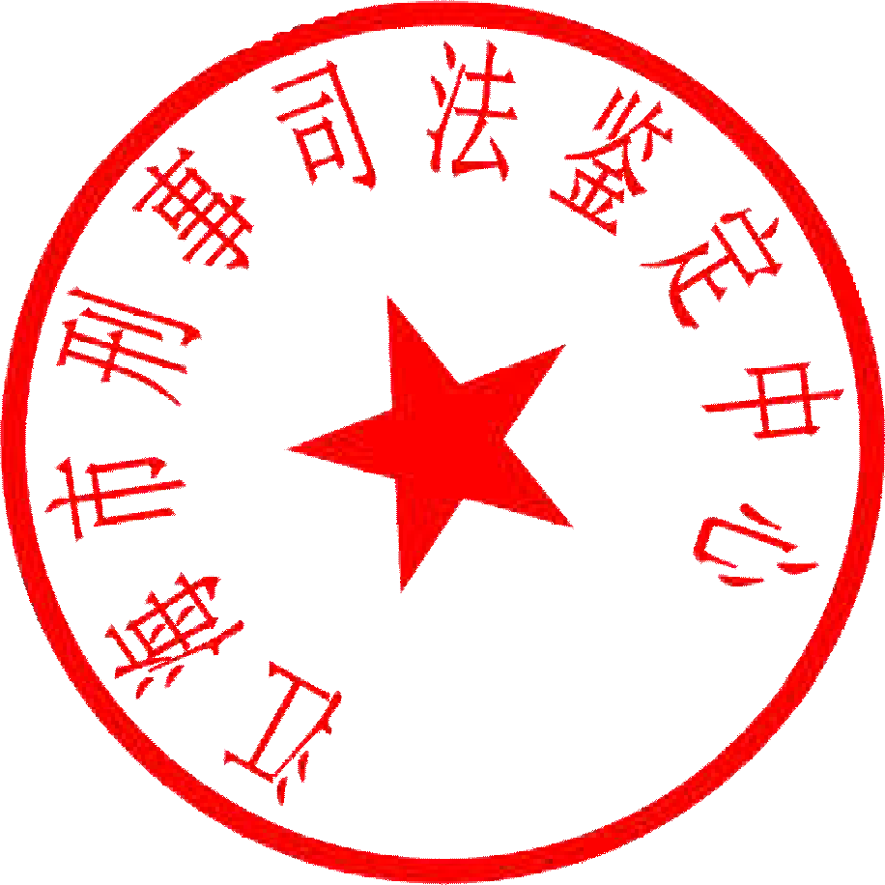
《司法鉴定人执业证》证号： 103100104054
授权签字人：主任法医师 孙增峰
《司法鉴定人执业证》证号： 103100104028

二零一六年七月十五日

附件：1、尸体检验照片 67 张（仅附于鉴定意见书正本）
2、显微摄影照片 16 张（仅附于鉴定意见书正本）

曹东旺询问笔录
时间 2016 年 06 月 09 日 00 时 30 分至 2016 年 06 月 09 日 02 时 00 分
地点 江海市公安局东海分局江宁派出所 询问人（签名） 许超、崔文 工作单位 东海公安分局刑侦支队一大队记录人（签名） 崔文 工作单位 东海公安分局刑侦支队一大队被询问人 曹东旺 性别 男 出生日期 1956 年 11 月 28 日 身份证件种类及号码 380225195611285012 现住址 江海市东海区江宁镇金园村金陵 211 号 联系方式 无 户籍所在地 江海市东海区江宁镇金园村金陵 211 号

问：我们是江海市公安局东海分局的民警（出示工作证），现在依法向你询问，请你如实回答。对与本案无关的问题，你有拒绝回答的权利，听清楚了没有？答： 听清楚了。
问：你的个人信息？
答：我叫曹东旺，男，1956 年 11 月 28 日出生，汉族，小学文化，身份证号码：
380225195611285012，户籍地：江海市东海区江宁镇金园村金陵 211 号，现住地：江海市东海区江宁镇金园村金陵 211 号
问：你的家庭情况？
答：妻子：冯媛媛，56 岁，在家务农。问：你和曹东林是什么关系？
答：他是我亲哥哥。
问：知道我们为什么叫你来吗？
答：知道，因为曹东林死了，前几天我们两个打过架。问：你之前和曹东林有无发生过纠纷？
答：有的。2016 年 6 月 5 日，我和他打过架。问：因为什么事情？
答：我之前和他一直不来往的，然后 6 月 5 日早上 9 点多的时候，他把柴堆放在我家东面的空地上，我没同意，但是他坚持要堆，于是我们因为这件事就打架了。问： 现在请你将详细情况讲一下？
答：好的。我家是住在江宁镇金园村金陵 211 号，我哥哥曹东林住在我家北面。2016 年 6 月 5 日早上 9 点多的时候，我妻子看到我哥哥曹东林和嫂子张曼在我家地里堆柴，并且把我堆的四个柴堆推倒了。我老婆看到后就去与他们争吵，并上前夺我嫂子手里的柴。在争夺过程中，我嫂子一松手我老婆就摔倒在地四脚朝天。我老婆觉得吃亏了，起身后就朝我嫂子走去。这时我看到我哥哥曹东林走过来， 好像要打我老婆，我就把我老婆拖到我身后，我和我哥哥相互之间用手指指点点。然后我哥哥就用拳头打我，我就用拳头朝我哥哥身上乱挥，接着我们就扭到在一起。他用拳头打我的脸部和右边的太阳穴那里，并用手扭我的耳朵，我也用拳头打他的头部和胸部，两个人就这样扭打了一会。这时曹东林的老婆也用竹

子打我老婆。我在和曹东林扭打过程中，不知绊住了什么东西，摔倒在地上了，曹
林上来就按住我，用膝盖顶住我的腰部，同时用双手不停地打我身上和头部、脸上。我在地上也同时用拳头朝他身上乱挥。我老婆看到我在地上就上前来拖我，我嫂子拿着芦竹敲我老婆的头。打了一会儿之后，曹东林放开我，和他老婆到地里干活去了。我就到村委会用报警电话打 110 报警了。后来民警到了就带我到派出所，给我开了验伤单。
问：你后来去验伤没有？
答：当天下午我就去东海医院验伤了，医生说只是头部有点外伤，不碍事，给我开
了些药，并让在医院打了几天点滴。
问：你哥哥和你嫂子当时是如何打你和你老婆的？
答：我哥哥用拳头打我的头和身体，我嫂子用芦竹打我老婆的头和身体。问：曹东林打你时，你打他了吗？
答：开始我没还手，只是用手躲避、阻挡他打我。后来我忍不住了，当然就还手了，和他扭打在一起，在他打我的时候，我也用拳头朝他身上乱挥，没倒地之前挥到了他的头部、胸部等处。我倒地后，也用拳头朝他的胸部等处挥，有没有打到不清楚。我老婆没有还手。
问：曹东林为何要把柴堆在你家东面的空地上？ 答：我也不知道。
问：那片空地是属于谁的？
答：是属于一个养鱼塘的老板，不属于我家，也不属于曹东林家的。问：当时在现场还有谁？
答：我和我老婆冯媛媛还有曹东林和他的老婆张曼，其他的还有谁我就不知道了。
问：：你们两个前后打了多长时间？
答：没多长时间，大概有十来分钟吧。
问：：你的伤势？
答：我的头被打肿了，鼻子还出血了，右边太阳穴这边很痛。我老婆的头上也肿了。
问：那你老婆有无殴打或者推搡曹东林？
答：：没有。
问：曹东林是怎么放开你的？
答：他说，“今天给你一点教训，记住以后别再找我麻烦。如果再找麻烦，我还会
狠狠揍你”。说完，就起身和她老婆一起离开了。
问：当时曹东林离开的时候有无异样？答：我不知道。
问：曹东林是什么时候死的你知道吗？答：2016 年 6 月 8 日晚上。
问：你和曹东林之间之前有无矛盾？
答：以前没有矛盾。后来为了我们父母死后留下的钱，两家发生了矛盾。前几年吵
过几回架，相互也有撕扯。由于他是哥哥，火气比较大，我总是让着他，所以也没能真正打起来过。再后两家就不来往了。
问：曹东林平时身体怎么样？有什么病没有？
答：7、8 年前他因为胃穿孔动过手术，后来治好了，其他没听说他得过什么病。后
来由于两家矛盾，这几年就没有来往了，不清楚他的身体情况。不过，平时看他好像没什么事，下地干活都挺正常的。

问：你身体有无毛病？
答：我有黄疸肝炎，胆结石，前列腺炎。
问：：还有无补充？
答：没有。
问：以上所讲是否属实？
答：：属实。

以上内容我都看过，与我说的一致。曹东旺 2016.6.9

曹东旺第一次讯问笔录
时间 2016 年 07 月 23 日 15 时 10 分至 2016 年 07 月 23 日 18 时 20 分
地点 江海市东海区看守所 讯问人（签名） 崔文、许超 工作单位 东海公安分局刑侦支队一大队 记录人（签名） 崔文 工作单位 东海公安分局刑侦支队一大队 被讯问人 曹东旺 性别 男 出生日期 1956 年 11 月 28 日 身份证件种类及号码 380225195611285012 现住址 江海市东海区江宁镇金园村金陵 211 号 联系方式 无 户籍所在地 江海市东海区江宁镇金园村金陵 211 号

问：基本情况？
答：我叫曹东旺，男，1956 年 11 月 28 日出生，出生地：江海市，身份证号码：
380225195611285012，汉族，小学文化，无业，户籍地：江海市东海区江宁镇金园村金陵 211 号。
问：家庭情况？
答：妻：冯媛媛，56 岁，在家务农。问：简历？
答：我自幼在原籍读书，后在家务农，因涉嫌过失致人死亡罪于 2016 年 7 月 23日被刑事拘留。
问：将涉嫌的案情交代一下？
答：好的。我家在东海区江宁镇金园村金陵 211 号，我哥哥曹东林就住在我家北面。2016 年 6 月 5 日上午 9 点多，曹东林在我家东面的空地上堆木柴，我看到后，就让他拿走，不让他堆在那里。但是曹东林不同意，于是我和我妻子冯媛媛就和他发生了争吵。我上去要把木柴搬走，但是他上来阻拦我。曹东林先用左手抓住我的肩膀，我也转回身用左手抓住他的肩膀，我们就扭在一起了。他用手打我脸部，揪我耳朵，我有点气恼了，也用拳头回击他，往他的头部、胸部打了几下，他也用拳头打我的头、身上。后来，不知什么原因，在扭打过程中我摔倒在地上，曹东林上来就把我的身体按住，他用左膝盖顶住我的右侧肋部。我人向左侧倒在地上，左手被压在身体下。曹东林一边压住我，一边用拳头继续打我的头部、身体等部位。我不可能白白让他打，就在地上挣扎着反抗，想用脚踢他，但感觉踢不到他，就用右手握拳朝他胡乱挥舞，具体打到曹东林身上什么部位我没看清楚，两人这样扭打了几分钟。我妻子上来想将我们拖开，但是曹东林的老婆也过来用竹子打我老婆的头部。这样我们夫妻两人和曹东林夫妻二人打了一会后，曹东林放开了我，我们就分开了。
问：后来怎么样？
答：后来我就去村委会用报警电话报警了，曹东林夫妻两个又拉着板车去卖西瓜了。
问：你报警后，警察来了吗？

答：我打 110 报警后不久，警察就来了。警察来了之后，就把我带到了派出所，给我开了验伤单，让我去验伤。之后曹东林也去派出所报警了，警察也让他去验伤。他从医院验伤回来后，看上去没什么事。到 2016 年 6 月 8 日，曹东林突然死了。
问：你为何不让曹东林将木柴堆在你房子东侧空地上？
答：这块空地不是我的，也不是曹东林的，我们两家平时都在这块空地上堆东西，但
是曹东林将木柴堆在我的自留地旁边的一条垄沟上的小路上，靠近他的自留地的地方却空着，所以我要他将木柴搬走。
问：你为何会与曹东林扭打起来？
答：我要去将曹东林的木柴搬开，他不让我搬，还抓住我的两个肩膀，于是我也抓
住他的两个肩膀，我们就扭打在一起。我倒地后，他又上来按住我的身体，继续打我，我的左手压在我身体下面，他用膝盖顶住我的右肋，用拳头打我头、身体，我不可能白白挨打，于是右手握拳向他挥舞。
问：你们两个打架，谁先动的手？
答：他先动手打我，双手抓住我的肩膀，打我脸和头部。我开始只是阻挡他打我，后
来才边挡他，边用手还击。
问：你打了他多少下？
答：倒地后记不得了。倒地前，大概往他身上打了五、六下吧。问：打在他身体什么部位？
答：主要打他的头部和胸部。
问：当时用拳打曹东林是否用力？
答：当时曹东林在打我，我打他也用力的。问：除了用拳打到曹东林，还用脚踢过他吗？
答：开始我们扭打时，我没有用脚踢他。后来被他按倒在地时，我想用脚踢他，但因为身体被他压住，腿活动困难，踢不住他。
问：当时你被按在地上后，用拳头打到曹东林的什么部位了？
答：当时曹东林一边压住我，一边用拳头打我的头部、身上，我人向左侧倒在地上，左手压在身体下，我就在地上用右拳朝他正面挥舞，应该打中他了，但具体打到曹东林身上什么部位我都没看清楚，因为我侧着身子的。
问：用力用拳头打人是什么行为？知道不知道会造成什么结果？
答：拳头打人是违法的，但当时我是被曹东林殴打后才打他的，也没想到要伤害他，更没料到他现在会死去。
问：如果拳头打在要害部位，能够把人打伤，这一点你也不知道吗？
答：知道。
问：知道拳头打人能致人伤害，你还这样打曹东林，能说没伤害故意吗？
答：：反正我确实没有想过要有意伤害他。
问：曹东林被你挥拳打之后，有什么反应？
答：没有什么事，他还和他老婆一起推车去卖西瓜的。事后我去报警后，曹东林也
去报警的，他当时到医院去验伤的，验伤回来后看上去也没什么事。
问：当时你被曹东林打的怎么样？
答：当时我被打的脸上淤青，眼睛充血，鼻子出血。当时我到派出所报警，派出所
让我到医院去验伤，医生说我右侧太阳穴附近有淤血，让我挂盐水，观察一下，后来没有什么事。当时医生填了验伤单。
问：后来你验伤了吗？

答：我当天就到东海医院验了，结论是头部外伤。不是很重，所以医生简单处理了一下，开了点药，并让我在医院打了几天点滴。
问：曹东林以前有什么病吗？
答：他 2003 年、2004 年时，因为胃穿孔开过两次刀。后来我们两家因为财产纠纷闹矛盾，至今没有交往。所以也不知道他这些年有其他病没有。不过，平时他下地干活很正常，不像有什么大病。
问：你身上的疱是什么病？
答：我不知道具体是什么病，我母亲、我哥哥曹东林和我都有的。是从小出生就有
了，从没去过医院看过，我不知道这是什么毛病。
问：平时有什么感觉吗？
答：平时没有任何感觉，也没不舒服，只知道是传下来的，但是因为没什么不舒服
的感觉，就从来也没去医院看过。
问：对本案有什么想法？
答：我和亲哥哥因为家庭纠纷引起的案子，我没有想过要伤害他，更没想到他会死去，希望政府能够公正处理。
问：以上所讲是否属实？
答：：是事实。


以上内容我都看过，与我说的一致。曹东旺 2016.7.23

曹东旺第二次讯问笔录
时间 2016 年 09 月 09 日 14 时 10 分至 2016 年 09 月 09 日 15 时 05 分
地点 江海市华益路 351 号东海区看守所 讯问人（签名） 许超、崔文 工作单位 东海公安分局刑侦支队一大队记录人（签名） 许超 工作单位 东海公安分局刑侦支队一大队被讯问人 曹东旺 性别 男 出生日期 1956 年 11 月 28 日 身份证件种类及号码 380225195611285012 现住址 江海市东海区江宁镇金园村金陵 211 号 联系方式 无 户籍所在地 江海市东海区江宁镇金园村金陵 211 号

问：交代你的基本情况？
答：我叫曹东旺，男，1956 年 11 月 28 日出生，出生地：江海市，身份证号背不出，汉族，小学文化，无业，户籍地：江海市东海区江宁镇金园村金陵 211号，群众。
问：你的社会经历？
答：自幼在原籍读书至小学毕业，后务农至今。
问：：你的家庭情况？
答：妻子：冯媛媛，56 岁，原籍务农。
问：你是否曾受过刑事处罚、行政处罚以及强制戒毒等处理？
答：：没有。
问：你于何时因何事被刑事拘留？
答：2016 年 7 月 23 日，我因涉嫌过失致人死亡罪被刑事拘留。
问：：你于何时因涉嫌什么罪名被逮捕？
答：2016 年 8 月 6 日，我因涉嫌故意伤害罪被逮捕。问：你是否有故意伤害他人的犯罪行为？
答：我和曹东林打过架。
问：将事情的经过交代清楚？
答：我家的房子和曹东林的房子相邻，2016 年 6 月 5 日 9 时许，曹东林在我房子东侧的空地上堆木柴，我看到后，就让他将木柴拿走，但曹东林不愿意将木柴拿走，于是我和我妻子冯媛媛和他发生了争吵，我上去准备把他的木柴搬走，但曹东林不让我将他的木柴搬走，他用两只手抓住我的两个肩膀，我也用两只手抓住他的两个肩膀，我们两个人就扭在一起。他用右手打我的脸，打我头部，并扭我的耳朵，我用手阻挡他的手，也用手往他身上推了几下。后来不知什么原因，我倒在了地上，曹东林上来就把我按住。我是向左侧着身子被他按倒在地上，我的左手被压在我的身体下面。他用膝盖顶住我的右肋，并用拳头打我头、身体等部位。我不可能白白让他打，于是右手握拳向他身上挥舞，两腿乱蹬、踢。这样过了约几分钟，我妻子冯媛媛上来想将我们拖开，但是曹东林的老婆张曼上来用竹子打冯媛媛的头。这样我们夫妻两人和曹东林夫妻二人打了一会儿后，曹东林放开了我，我们分开了。我回家后，擦了擦头上的血，就去村委会用村里的报警

电话报警了。警察来了之后，把我带到了派出所，给我开了验伤单，让我去验伤。之
后曹东林也去派出所报警了，警察也让他去验伤，他从医院验伤回来，看上去没什么事儿。2016 年 6 月 8 日，曹东林突然死掉了。
问：你为何不让曹东林将木柴堆在你房子东侧的空地上？
答：这块空地不是我的也不是曹东林的，我们俩平时都在这块空地上堆东西，但是
曹东林将木柴堆在我的自留地旁边的一条垄沟上的小路上，靠近他自留地的地方却空着，所以我要他将木柴搬走。
问：你为何会与曹东林扭打起来？
答：我要去将曹东林的木柴搬开，他不让我搬，还抓住我的两个肩膀，并用手打我，于是我也抓住他的两个肩膀，我们就扭在一起，他用拳头打我头、身上，我当然也回击，也就用手推挡他。接着他把侧着身子的我按到地上，我的左手压在我的身体下面，他用膝盖顶住我的右肋，用拳头打我的头、身体，我不可能白白挨打，于是右手握拳向他挥舞。
问：两人吵架过程中，谁先动手打人的？
答：是曹东林先动手打我的，他比我强壮，还是我哥哥，我也不敢先打他啊。我先
是抵挡他打我，后来才边挡边还击。我没有先动手打他。
问：两人打了多长时间？
答：时间不太长，前后可能有十来分钟吧。问：两人扭打时，你手打他身体的什么部位？
答：我开始只是用手挡他的拳头，后来才用手推打了他几下，可能有四、五下，手碰到他的头、胸部。
问：你到底是用拳头回击，还是用手推打曹东林？
答：记不得了，好像只是用手推打，感觉力度不是很大。
问：：你们兄弟两个身体体形相差大吗？
答：身高差不多，体形他大点，我的力气没他大。
问：你被曹东林按倒在地上，反抗时，你说两腿乱踢、蹬，踢到他身体上没有？
答：：没有踢到他身体上。因为我是被他按倒地上，他又用膝盖顶住我的右肋，我身体受到很大限制，腿根本就展不开，想踢也踢不到他。
问：那你右手握拳向曹东林身上挥舞，打到他身上什么部位吗？
答：我是握拳向他身体正面挥舞的，应该打中他了，但具体打中他身体什么部位，因
为我侧着身子，同时他也在不停地打我，所以，我没看清楚打到他身上哪个地方了。
问：你当时打了曹东林几拳？
答：记不太清了，前后加起来可能有十来下吧。
问：：你倒地后用右手握拳打曹东林的用力程度？
答：用了一定的力气的，但当时我是侧着身体被按倒在地上，所以我向曹东林挥拳
时，用不出很大力气的。
问：曹东林被你挥拳打之后，有什么反应？
答：感觉他没什么事。他打了我一顿后，嘴里说，“今天给你一点教训，以后再找
我的麻烦，我还要狠狠揍你。今天就饶你一回”，说着，就自已起身走了。后来，他还和他老婆一起推着劳动车去卖西瓜的。事后我去报警后，曹东林也去报警的，他当时到医院去验伤的，他验伤回来之后看上去也没什么事。
问：当时你被曹东林打的怎样？

答：当时我被曹东林打的脸上淤青，眼睛充血，鼻子出血，当时我到派出所报警，派
出所让我到医院去验伤，医生说我右侧太阳穴附近有淤血，让我挂盐水观察一下，后来没什么事。当时医生填给我的验伤单我没交给警察，应该还在家里。
问： 曹东林有什么病吗？
答：前几年曹东林因胃穿孔开过两次刀，后来病治好了。我和他身上都长满了一个
个，疙瘩，这是遗传的，我母亲也有的。他是否还有其他疾病我不知道。不过，这几年也没听说他生过什么大病，平时干活好像挺正常的。
问：你们两家打架时，周围有其他人看见吗？
答：我不注意，好像没有看到有其他人在现场。问：关于本案，你有什么看法？
答：我和曹东林打架不对，是违法的，后果也比较严重。但我真没想过要伤害他，更
没想过会他会死掉。
问：他已经 60 岁的老人，以前还做过手术，你这样用拳头连续猛打他的身子， 还用脚踢他，难道真没想过会伤害曹东林的身体吗？
答：（沉思一会儿）真没想到这点，毕竟我们还是兄弟。
问：：希望你能够认识自己的罪行，认罪服法。
你还有其他违法犯罪事实要交代的吗？
答：：没有。
问：你是如何到案的？
答：曹东林死后当天夜里，公安局的人就对我进行了询问，当时我把打架的经过向
公安局说清楚了，公安也作了笔录。后来我以为没什么事了，没想到到了 7月22 号晚上，我接到公安局电话，通知我他们已经对这个案件进行立案，让我第二天上午到公安局去一趟，说要再问问这个案子的情况。我就在 23 号上午我去了东海公安分局刑侦支队一大队。警察见我就对我宣布刑事拘留的决定，然后就把我带到了看守所。当天下午公安人员对我进行讯问，我把案情又全部说了一遍。
问：还有什么要补充的吗？
答：：没有。
问：上述你交代的是事实吗？
答：：是事实。

以上内容我都看过，与我说的一致。
曹东旺 2016.9.9

冯媛媛询问笔录
时间 2016 年 06 月 08 日 22 时 00 分至 2016 年 06 月 09 日 02 时 50 分
地点 江海市公安局东海分局江宁派出所 询问人（签名） 王振、陈明 工作单位 江宁派出所 记录人（签名） 陈明 工作单位 江宁派出所 被询问人 冯媛媛 性别 女 出生日期 1956 年 12 月 20 日 身份证件种类及号码 380225195612205883 现住址 江海市东海区江宁镇金园村金陵 211 号 联系方式 18964817424 户籍所在地 江海市东海区江宁镇金园村金陵 211 号

问：我们是东海公安分局江宁派出所的民警（出示工作证），现依法向你询问有关问题，希望你能如实回答，不得隐瞒或者虚构事实，与案件无关的问题你有拒绝回答的权利，你听明白了吗？
答：我听明白了。
问：你今天因为何事来到派出所？
答：因为曹东林的事情。2016 年 6 月 5 日上午，曹东林夫妻两个和我们夫妻两个发生矛盾的事情，曹东林被我老公曹东旺打死了。
问：请具体讲一下？
答：好的。曹东林是曹东旺的哥哥，我们两家住隔壁。2016 年 6 月 5 日 9 时 30 分许，我在自己家里的东壁角看到曹东林老婆张曼将蚕豆梗放在我家东壁角芦竹梗
子上面，当时张曼还在拿掉我放在那些芦竹梗和蚕豆梗贴南侧的三根树枝，我当时看到后，就问她：“你干嘛将我的树枝拿掉，我不拿掉你的，你倒拿掉我的。”张曼听了之后，就和我说：“你的地界哇？”我听了就说“怎么不是我的地界。”说完之后我就过去开始拿掉那些芦竹梗和蚕豆梗。当时，曹东林和曹东旺听到我们两个吵架的声音都出来了。曹东林夫妻看到我在拿掉那些芦竹梗和蚕豆梗，他们两个人就都倚在那些芦竹梗和蚕豆梗上不让我拿掉。当时我在拿的时候，还被张曼推了一把，将我推倒在地，我被推倒之后又重新起来继续拿那些芦竹梗和蚕豆梗。曹东旺看到了之后就过来劝我，他一边拖我，一边叫我让他们去。我当时没有听曹东旺的劝，继续拿那些芦竹梗和蚕豆梗，还将罩在那些芦竹梗和蚕豆梗上面的尼龙薄膜扯碎。之后曹东林夫妻两个就很火大，曹东林过来就打曹东旺，并将曹东旺按倒在地，还用拳头打曹东旺，张曼就从芦竹梗堆里抽了芦竹梗子开始打曹东旺。我当时看到曹东旺被他们夫妻两个打，所以就要去拖曹东旺出来，在拖的过程中，我也被张曼用芦竹梗打到好几下。之后我看到曹东旺脸上和身上都是血，大概曹东林也看到曹东旺脸上和身上都是血，所以也就停手不打了。之后曹东旺就回到自己的屋子里去了。之后我就和曹东林夫妻两个说：“那我就堆在你的地界上了。”说着我就将我堆在那些芦竹梗和蚕豆梗贴南侧三根树枝拿到张曼家东壁角。张曼接着就将我堆过去的树枝拿掉。我就仍然将那三根树枝放回到那些芦竹梗和蚕豆梗的贴南侧。之后大家都回到自己的屋子里去了。在屋子里，我看到曹东旺的伤，就让他到村卫生室去看看，之后曹东旺就骑自行车去卫生室

了。之后我就看到曹东林夫妻两个出门了。过不了多久，你们派出所的民警就来了，随后我也看到曹东旺回到家了，那时我才知道曹东旺报警了。民警现场勘查了之
后，就要求我们夫妻两个到派出所去开验伤单并制作材料，之后曹东旺就到派出所开验伤单来了，我因为当时伤的不重，就不要开验伤单。之后我就卖瓜去了， 后来我接到曹东旺在东海医院打来的电话，说他要挂点滴，让我送钱去，所以我就去送钱了。之后他就一直在东海医院挂点滴，直到今天到派出所来。
问：你们夫妻和曹东林夫妻两个是因为什么原因发生矛盾的？
答：是因为界子头的事情，曹东林夫妻两个说我家东壁角是他们的地界，我们夫妻
两个说那是我们的地界，所以为了这个才吵起来的。
问：当时吵架时，双方谁先动手打人？
答：是曹东林他们两口先动手打我们。曹东林上来就用手打曹东旺的头部和身上， 并把曹东旺按倒在地，用手打曹东旺的头部、脸部，脸都打伤了。
问：当时现场有多少人动手？
答：当时曹东林将曹东旺按倒在地，用拳头打他，张曼则用芦竹梗朝曹东旺和我头
上和身上乱打。
问：曹东林打曹东旺时，曹东旺打曹东林没有？
答：开始曹东旺只是用手挡曹东林的拳头。后来两人扭打在一起时，曹东旺也用手
打曹东林了。
问：手打在曹东林什么部位？ 答：打的是脸和胸部。
问：曹东旺是怎么倒地的？
答：我没太注意，可能是被曹东林推倒的吧。
问：：曹东林是怎么按住曹东旺的？
答：当时曹东林用膝盖顶住曹东旺的身体，曹东旺身体被顶住之后，人就不能动了，只有两个手能动了。
问：你和曹东旺有否还手？
答：曹东旺被曹东林按倒在地上打的时候肯定还手的，我当时看到他曹东旺用拳头
乱挥，因为曹东旺头上本来有伤，所以我急于将他拖出来，没有还手。
问：曹东旺用拳头挥打有否打到曹东林？ 答：这个我当时没有注意到有没有打到。
问：：现场还有谁看见？
答：曹东林西隔壁的曹林荣当时也在东南面的瓜地干活，有没有看见我不肯定。问：你们几个人有受伤吗？
答：当时我就看到曹东旺脸上和身上都是血，脸和眼睛都肿了，还有我的脸上和头上都肿了，别的不知道。
问：当时事情发生之后，你有否再见到曹东林？
答：：我每天都看到曹东林的。
问：你看到曹东林的时候他都在干什么？
答：事发后，6 月 5 日 11 时我看到曹东林夫妻两个推了瓜到金陵小学后面潘红云
家 里去卖瓜去了（贩子来收的），傍晚 17 时 30 分许我看到曹东林出门去遮棚去的；6 月 6 日早上 6 时 30 分许我看到曹东林一个人出门去开棚，11 时 30 分许我在东海医院的时候我看到曹东林也在医院里。6 月 7 日 15 时许，我看到曹东林夫妻两个在弄被大风吹掉的瓜棚。
问：你们是否验伤？

答：曹东旺开了验伤单的，我当时伤势不重，不要开验伤单的。
问：：那你们为何一直不来制作材料？
答：事发之后，曹东旺就一直在东海医院观察室挂点滴，所以没有办法来做材料，我
们夫妻两个本来准备这几天挂好点滴之后再来派出所做材料的。
问：曹东林和曹东旺是什么关系？
答：：曹东林是曹东旺的亲哥哥。问 ：曹东林有什么疾病吗？
答：我知道 7 到 8 年前胃出过血，具体情况我不是很清楚。
问：：还有什么补充？
答：没有了。


以上笔录我都看过，与我说的一致。
冯媛媛 2016.6.9

张曼第一次询问笔录
时间 2016 年 06 月 09 日 00 时 10 分至 2016 年 06 月 09 日 02 时 10 分
地点 江海市公安局东海分局江宁派出所 询问人（签名） 姜帅、陈勋楠 工作单位 江宁派出所 记录人（签名） 姜帅 工作单位 江宁派出所 被询问人 张曼 性别 女 出生日期 1952 年 10 月 12 日 身份证件种类及号码 38022519521012544X 现住址 江海市东海区江宁镇金园村金陵 213 号 联系方式 13681917484 户籍所在地 江海市东海区江宁镇金园村金陵 213 号

问：我们是东海公安分局江宁派出所的民警（出示工作证），现依法向你询问有关问题，你应当如实回答，对与案件无关的问题，你有拒绝回答的权利，你有要求办案人员或者公安机关负责人回避的权利，有陈述和申辩的权利，以上权利义务，你清楚了吗？
答：听清楚了。
问：你的基本情况？
答：我叫张曼，女，1952 年 10 月 12 日生，汉族，文盲。我是曹东林的妻子。
问：：2016 年 6 月 5 日你有没有和其他人发生纠纷？
答：有的。
问：把当时的情况详细讲一下。
答：好的。2016 年 6 月 5 日 8 时许，我当时在江宁镇金园村金陵 213 号自家东面的一条路上准备种扁豆，今年年夜的时候我在那里堆了 7、8 个柴，曹东旺（我丈夫曹东林的弟弟）家在那里也堆了几个柴。我因为种扁豆要穿绳子，让扁豆爬上去，所以将曹东旺家的一个柴拨开。这时曹东旺的老婆冯媛媛看到就过来了，他说你将我的柴扔掉，我也把你的柴扔掉，她就上来扔我的柴，我就抓住我的柴不让她扔掉。当时曹东旺也在，我就对曹东旺说：“东旺，我这些柴不是一直堆在这里的，等柴干了我就要去烧掉的”。于是东旺就对他老婆说不要吵了。他老婆不听，还骂他帮我说话，冯媛媛为了这事还上去打曹东旺。之后她又要扔我的柴， 我还是夺我的柴，不让她扔掉，之后她被我一甩，就甩到了地上。冯媛媛爬起来之后就上来打人，我老公曹东林看到后上来劝，不知怎么的就和曹东旺扭打在一起，两人先是相互扯住对方身体，我老公用手打东旺的脸部，东旺也用拳头打我老公的身上。后来两人扭打过程中，都摔在地上，我老公起身把曹东旺的身子按住，双方继续拳打脚踢。冯媛媛则在后面打我老公，我就上去捡了一根竹子，对着他们乱抽，抽到谁我自己都不知道。打了一会儿双方也不打了，后来就自己分开来，之后双方就各自走开了。之后我就听村里的人说他们报警了。
问：几个人参与打架？
答：就我和老公曹东林。对方是曹东旺夫妻两个人。
问：：双方怎么打的？
答：双方就拳打脚踢。

问：在吵架过程中，谁先动手打人的？
答：是冯媛媛先动手打我，我老公来劝架；后来曹东旺出来了，不知怎么回事，曹东旺和我老公两人也打起来了。
问：他们两个人谁先动打对方的？
答：我没看清楚，可能是曹东旺先动手打我老公的。
问：：打架的过程有没有其他人看到？
答：当时旁边没有其他人。后来看到东南边的西瓜地里，好像邻居曹林荣在摘西瓜
往车上装。他有没有看见我们吵架，我就不清楚了。
问：曹东旺是怎么打你老公的？
答：倒地前，他是用拳头打我老公的脸、胸部和肚子处。倒地后，他一边用脚蹬，一边用拳头打我老公肚子的地方。
问：打了几下？
答：前后可能打了有二十来下。
问：：你老公被打后有什么感觉？
答：他身上被打了之后当时好像也没有什么感觉。所以之后检查时也没有进行全身
检查。
问：对方被打在什么地方？
答：：这个我没有注意。
问：你们发生冲突之后，你老公去干嘛了？
答：打好之后我们还去卖了 400 斤左右的瓜，是我和老公一起用劳动车推到金陵收
瓜
的地方卖掉的。卖掉了之后我老公感觉不舒服就回家休息了。当天也再没出去过。第二天（也就是 6 号）我老公发现自己身体不舒服，所以第二天上午 10点左右的时候自己到江宁派出所开了验伤单去东海医院就诊了。就诊的时候也就拍了头部的 CT，其他没有验伤。医生对他说头上没什么事，所以他自己又回来了。6 号这天也就干了这点事，然后就回家休息了，可能在晚上的时候出去溜达了一圈，就在家门口路上兜了一圈。昨天（也就是 7 号）就早上 6:30 到 7:30在自己瓜棚看了一下，然后又回家休息了。到今天凌晨 4 时他自己感觉很不舒服，所以在6:30 时许，我媳妇和妹夫将他送去医院，送进去之后就开始抢救，但到下午 19 点左右的时候人不行了，休克死了。
问：你丈夫平时身体患有什么疾病吗
答：没有什么大病，平时偶尔有些头疼脑热的小病，找医生看一下，吃点药很快就
好了。2007 年、2008 年曾因胃穿孔到医院做过两次手术，后来治好了，没有再犯过。
问：你还有什么要补充的吗？
答：：没有了。
问：你以上所说的是否属实？
答：：属实。
问：以上四页笔录向你宣读（十分钟后），如果写的内容和你想说的相符，请你签字确认。
答：我听明白了，我不会写字，我按手印好了。

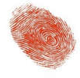
以上内容已经向我宣读，与我所讲的一致。
张曼 2016.6.9

张曼第二次询问笔录
时间 2016 年 07 月 02 日 14 时 00 分至 2016 年 07 月 02 日 14 时 40 分
地点 江海市公安局东海分局江宁派出所 询问人（签名） 陈明、姜帅 工作单位 江宁派出所 记录人（签名） 姜帅 工作单位 江宁派出所 被询问人 张曼 性别 女 出生日期 1952 年 10 月 12 日 身份证件种类及号码 38022519521012544X 现住址 江海市东海区江宁镇金园村金陵 213 号 联系方式 13681912484 户籍所在地 江海市东海区江宁镇金园村金陵 213 号

问：我们是东海公安分局江宁派出所的民警（出示工作证），现依法向你询问有关问题，你应当如实回答，对与案件无关的问题，你有拒绝回答的权利，你有要求办案人员或者公安机关负责人回避的权利，有陈述和申辩的权利，以上权利义务，你清楚了吗？
答：听清楚了。
问：请你将 2016 年 6 月 5 日你家和曹东旺家发生的纠纷一事讲一下？
答：好的。2016 年 6 月 5 日 8 时许，我当时在江宁镇金园村金陵 213 号自家东面的一条路上准备种扁豆，由于今年年夜的时候我在那里堆了 7 到 8 个柴，曹东旺（ 我丈夫曹东林的弟弟）家在那里也堆了几个柴，而我种扁豆要穿绳子，让扁豆爬上去，所以将曹东旺家的一个柴拨开。这个时候曹东旺的老婆冯媛媛看到就过来了，说我将他家的柴扔掉了，她也要将我的柴扔掉。于是她就上来扔我的柴，我就抓住我的柴不让她扔掉。当时曹东旺也在，我就对曹东旺说：“东旺，我这些柴不是一直堆在这里的，等柴干了我就要去烧掉的。”于是东旺就对他老婆说不要吵了。他老婆不停，还骂他帮我说话。冯媛媛为了这件事还上去打曹东旺的，之后她又要扔我的柴，我还是夺我的柴，不让她扔掉，之后她被我一甩，就甩到了地上。冯媛媛爬起来之后就上来打人，我老公曹东林看到后上来劝，不知怎么的就和曹东旺扭打在一起，两人先是相互扯住对方身体，我老公用手打东旺的脸部， 身上，东旺也用拳头打我老公的头和身上。后来两人打着打着都倒在地上了，我老公先起身，然后把曹东旺的身子按住，双方继续拳打脚踢。冯媛媛则在后面打我老公。我就上去捡了一根竹子，对他们乱抽，抽到谁我自己都不知道。打了一会儿双方也不打了，后来就自己分开来，之后双方就各自走开了。之后我就听说他们报警了。
问：几个人参与打架？
答：就我和老公曹东林。对方是曹东旺夫妻两个人。
问：：双方怎么打的？
答：双方就拳打脚踢。
问：打架的过程有没有其他人看到？
答：：旁边没有其他人。
问：你上次说邻居曹林荣在附近？

答：他是在离打架的地方还有一段距离的西瓜地里干活，不是在旁边。
问：：曹东旺打了你老公多少下？
答：具体多少下不清楚，可能先后有一、二十的样子，反正打的次数不少。
问：：你老公被打在什么地方？
答：摔倒前头上和身上（前胸和后背）都被打过。倒地后，曹东旺主要是用拳头打我老公的胸部和肚子。
问：你老公被打后当时有什么感觉？
答：他身上被打了之后当时也没有什么感觉。所以第二天到医院检查时也没有进行全身检查。
问：对方被打在什么地方？
答：：这个我没有注意。
问：你们发生冲突之后，你老公去干嘛了？
答：打好了之后将近 2016 年 6 月 5 日 10 时许，我们去卖了 400 斤左右的瓜，是我和老公一起去用劳动车推到金陵收瓜的地方卖掉的。卖掉了之后我老公感觉不舒服就回家休息了。当天再也没有出去过。到了 2016 年 6 月 6 日早上我老公发现自己身体不舒服，而且头部被曹东旺打的地方有些淤青。所以当天上午 10 点左右的时候我老公曹东林到江宁派出所开了验伤单去东海医院就诊了。就诊的时候只拍了头部的 CT，其他没有验伤，医生对他说头上没什么事儿，所以他自己就又回来了。6 号这天也就干了这点事，然后就回家休息了。可能在晚上的时候曹东林出去溜达了一圈，在家门口兜了一圈就回来了。2016 年 6 月 7 日早上 6:30到7:30 在自家瓜棚看了一下，然后又回家休息了。当天下午 2、3 点钟，曹东林在家觉得肚子有点不舒服，到 2016 年 6 月 8 日凌晨 4 时他自己感觉肚子很不舒服、很痛，而且大便大不出来，他痛的在床上滚来滚去，所以在 6:30 许，我媳妇和妹夫将他送去医院。送进去之后就开始抢救，但是到下午 19 点左右的人不行了，休克死了。
问：曹东林被打的头部和身上的其他部位，为什么去看医生的时候只看了头部？答：因为当时曹东林被打伤后，只有头部淤青，身上没有明显的伤痕，而且当时身体也没有觉得不舒服，所以就只看了头部。
问：那曹东林是什么时候怎么感觉到身体不舒服的？
答：2016 年 6 月 8 日凌晨 3 时，曹东林觉得肚子很痛，而且大便大不出来，他痛的在床上滚来滚去。我觉得不对，就带他去医院看了。
问：2016 年 6 月 7 日，你们是什么时候去看的自家的瓜棚？
答：：就在 2016 年 6 月 7 日早上 6:30 到 7:30。
问：在瓜棚曹东林做了什么？
答：就是看看瓜长得怎样，整理整理瓜秧子，没干其他事。
问：：回来时情况正常吗？
答：正常。没听他说遇到什么事。
问：2016 年 6 月 7 日下午，曹东林在哪里？
答：他自从早上从瓜棚回来后就一直在家，没有出门过。
问：：那在瓜棚，曹东林有没有摔倒之类的情况？
答：没有。
问：你怎么知道他没有摔倒过？
答：他回来没有对我说起过有这事。
问：：曹东林平时身体怎么样？

答：感觉他的身体还不错，没有出现过大的病。即使偶尔伤风感冒，一般吃点药，过
几天就好了。几年前胃病动过手术，后来胃病没再犯过。
问：你还有什么要补充的吗？
答：：没有了。
问：你以上说的是否属实？
答：：属实。
问：以上笔录向你宣读（十分钟后），如果所写的和你所说的相符，请签字确认。
答：：我明白了，我不会写字，我按手印好了。


以上内容已经向我宣读，与我所讲的一致。
张曼 2016.7.2

曹中政询问笔录
时间 2016 年 06 月 09 日 00 时 30 分至 2016 年 06 月 09 日 01 时 50 分
地点 江海市公安局东海分局江宁派出所 询问人（签名） 章文、金有力 工作单位 东海公安分局刑侦支队一大队 记录人（签名） 章文 工作单位 东海公安分局刑侦支队一大队 被询问人 曹中政 性别 男 出生日期 1977 年 12 月 06 日 身份证件种类及号码 380225197712066234 现住址 江海市东海区江宁镇金园村金陵 213 号 联系方式 13681912847 户籍所在地 江海市东海区江宁镇金园村金陵 213 号

问：我们是东海公安分局江宁派出所的民警（出示工作证），现依法向你询问有关问题，根据刑事诉讼法的有关规定，你应当如实提供证据证言，如果有意作伪或者隐匿罪证需要负法律责任。对于案件无关的问题你有权利拒绝回答，你听明白了吗？
答：我听明白了。问：你的基本情况？
答：我叫曹中政，男，1977 年 12 月 6 日生，东海区江宁镇人，家住江宁镇金园村金陵 213 号，手机 13681912847，在江海新城 F3 地块工地做消防设施施工。
问：曹东林和你什么关系？
答：曹东林是我父亲。
问：2016 年 6 月 5 日你父亲和他人发生争执的事情你知道吗？
答：：我知道，我是 6 月 8 日听我母亲张曼和我讲的。
问：具体讲下？
答：我是 6 月 5 日 6 时 40 分许从家中离开至我工作的工地上上班的，我就住在父母隔壁。直到 6 月 8 日 6 时 40 分接到我妻子张也的电话称我父亲要住院，叫我快点回来。于是我直接从工地到家里，我到家后碰到母亲张曼，得知我父亲曹东林已经在医院。我就问我母亲到底怎么回事，她告诉我 6 月 5 日早上我走后我父母因为场地堆放柴火的事和我叔叔曹东旺夫妻发生争执，曹东旺之妻欲将我父母堆放的柴火丢掉，此时我母亲就上前夺柴火，两人在争抢中我母亲因力气小就倒在地上，据我母亲讲她倒地后头有点晕，等她清醒过来时就看到曹东旺一手扭住我父亲的肩膀，另一只手打我父亲的脸和胸部。曹东旺的妻子从后面用手打我父亲。于是她就爬起来去拉那个女的，后来双方就分开了。分开之后怎么样我母亲没和我讲，他就和我讲后来曹东旺报了警，我母亲也不知道怎么办，就去问我姨夫潘明华，他就叫我父亲也去验伤，之后在第二天就陪我父亲到医院去验伤了。
问：你父亲被打的情况如何？
答：我听我母亲讲，我父亲被打的两眼都肿了，额头上还有很大很大块淤青，去医
院检查时就检查了头部，其他部位因我父亲没感到有何异样，故没有检查。
问：你到医院时看到你父亲情况如何？

答：我到医院时我父亲已经在抢救室，听医生讲我父亲已经病危，我看到我父亲时
他两眼乌青，额头上也有乌青。
问：医生是如何和你说的？
答：医生说我父亲多数是因为右肾破裂致使腹腔出血，出血止不住导致的。
问：你有无和你父亲说过话？
答：我到医院看到他后叫过他，不过他只是眼睛睁了下就又闭上了，没有和我说过
话。
问：你父亲平时的身体状况如何？
答：据我所知，我父亲平时身体蛮好的，也没有什么小毛小病好像也没有什么高血
压等情况，就是好几年前在东海医院因为胃穿孔做过一次手术，把穿孔的胃部组织切除了。
问：手术后你父亲身体情况如何？
答：蛮好的，也没有复发过，也没生过其他什么病。
问：6 月 5 日和曹东旺夫妻发生冲突后，你父亲的生活情况如何？
答：：这个我不清楚，因为期间家里也没和我打过电话说过这事。问：据你所知，6 月 5 日这事还有谁看到吗？
答：这我不知道，也没听我母亲讲起过。问：你父亲现在还有无在工作？
答：他平时就在自己地里种瓜。
问：你是否申请委托公安机关对你父亲进行尸体解剖，查明死亡原因？ 答：我申请委托公安机关对我父亲进行尸体解剖。
问：对这件事，你现在有何想法？
答：对我父亲死亡这件事我希望能查清楚真正的死亡原因，如果与 6 月 5 日的事情有关，追究对方的法律责任。
问：其他还有何补充？ 答：没有了。
问：以上所说是否属实？
答：：属实。

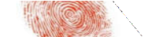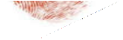以上内容我已看过，与我所说的内容一致。
曹中政 2016·6·9

曹林荣询问笔录
时间 2016 年 06 月 09 日 09 时 00 分至 2016 年 06 月 09 日 10 时 00 分
地点 江海市公安局东海分局江宁派出所 询问人（签名） 王振、陈勋楠 工作单位 江宁派出所 记录人（签名） 王振 工作单位 江宁派出所 被询问人 曹林荣 性别 男 出生日期 1964 年 10 月 29 日 身份证件种类及号码 380225196410294834 现住址 江海市东海区江宁镇金园村金陵 214 号 联系方式 13681912845 户籍所在地 江海市东海区江宁镇金园村金陵 214 号

问：我们是江海市公安局东海公安分局的民警（出示工作证），现依法向你询问有关问题，你应当如实回答，对与案件无关的问题，你有拒绝回答的权利，你有要求办案人员或者公安机关负责人回避的权利，有陈述和申辩的权利.以上权利义务，你清楚了吗？
答：听清楚了。
问：你认识曹东林和曹东旺吗？
答：认识，我们都是邻居，住的不远。问：2016 年 6 月 5 日早上你在哪里？答：我当时在自家瓜地里摘西瓜。
问：你当时有否看见曹东林和曹东旺两家人吵架的事情？
答：看到了。我当时在我家的瓜地里摘西瓜，一开始听见曹东林和曹东旺两家方向
有吵架的声音，吵声越来越大，等我抬头一看，发现两家人已经打起来了。不过，由于距离稍微有点远，所以看得不是很清楚。
问：他们打架的地方离你家有多远？
答：：不太远，大概有 50 多米吧。
问：他们吵架的时间大概是几点？
答：：大概早上不到 10 点钟。
问：你把他们吵打的经过说一说？
答：好的。一开始我只听见这两家女人在争执，开始声音小，后来逐渐变大，好像
是为让不让堆柴草的事。后来两家男的也加入进来了，并且双方还打了起来。
问：他们怎么打的，谁先动的手？
答：由于他们两家是兄弟关系，平时有矛盾，发生些口角是正常的，所以，我开始也
没太在意，仍然在摘瓜，因此对于他们怎么动手打的，我不清楚。等我注意他们时，他们兄弟两个人已经扭打在一起了。双方先相互扭住对方的肩膀，并用手打对方的头部和胸部，两个女的也在打。后来，曹东林和曹东旺都摔倒在地上了。曹东林先起来，然后把曹东旺按在地上，用腿压住曹东旺的腰部，继续用手打曹东旺。曹东旺被压住后，也在地上反抗，用手挥舞着朝曹东林身上乱打，两腿也在地上乱踢。我本来想过去拉架，后来一想，他们是兄弟，家庭内部的纠纷，外人不便介入，所以我也就没过去。过了一会，两人就不打了，各自离开了。

问：当时两人打了多长时间？
答：我没注意时间，大概有十来分钟吧，不太长。
问：曹东旺开始和曹东林扭打时，他用手打曹东林胸部、腹部没有？
答：双方扭打在一起时，两人都是用拳头相互打对方的脸部、胸部和腹部。
问：：倒地前，曹东旺打了曹东林身上有多少下？
答：这个我没数，双方你来我往的，感觉各方都往对方身上打有十来下吧
问；：：两人怎么倒地的？
答：好像是曹东旺被什么东西绊倒了，由于双方是扭着的，所以，两人一起倒了，但
曹东林先爬起来，压住了曹东旺的身体。
问：倒地后，两人继续打吗？
答：是，曹东林按住曹东旺的身体，用腿压住曹东旺的腰部，继续用手打曹东旺。曹
东旺被压住后，也在地上反抗，用手挥舞着朝曹东林身上乱挥打，两腿也在地上乱踢。
问：曹东旺被曹东林按倒在地上后，他用手打曹东林，打了多少下？什么部位？
答：只看到他手往曹东林身上挥，到底打到什么地方了，打了几下，我也说不准，反正
不止一、两下吧。
问：倒地后，曹东旺用腿踢曹东林了吗？
答：他被曹东林压着，两腿乱蹬，但蹬不住曹东林的身子。主要是躺在地上用手向
曹东林的身体挥打。
问：他们两个人的妻子参加打架了吗？
答：主要是他们两个兄弟在扭打，他们的两个妻子当时在一边也有打的动作，但好
像都是为了保护住自己的老公不要吃亏。
问：曹东旺的妻子冯媛媛打曹东林了吗？
答：我没看到曹东旺的老婆冯媛媛有打曹东林的动作，她主要是和曹东林的老婆张
曼在撕扯。
问：两人怎么结束打架的？
答：打了一会，曹东林自己起身离开了，后来曹东旺也起来走了。
问：：曹东林和曹东旺离开时，身体有无异常的表现？
答：因为隔有一段距离，我看不出来他们两人身上是不是有伤。从两个人当时离开
的情况看，好像都没有什么大问题。后来我还看到曹东林和他老婆一起推车去卖西瓜。
问：事后你有否见到过曹东林？ 答：我事后见到过曹东林的。
问：你看到曹东林的时候他在干嘛？
答：我是 6 月 7 日见到他的，具体时间我不记得了，我只记得那几天天气热的出奇，我当时看到曹东林步行出门的，具体干什么我不知道。
问：你当时看到曹东林的时候他人是否正常？答： 我当时看到曹东林出门的时候他还很正常。
问：6 月 5 日曹东林和曹东旺两家吵架，现场除了他们两对夫妻，还有谁在？
答：：我没有看到其他人。
问：你知道曹东林死的事吗？
答：：听说了，感觉有点意外。
问：曹东林平时身体怎么样？有什么大毛病没有？
答：只知道他以前胃不好，好像做过手术。后来没听到他有什么大毛病。

问：这两个兄弟平时关系怎么样？
答：两人关系不怎么样。我家是在曹东林家西隔壁平行的，曹东林的弟弟曹东旺在
曹东林家前面住，对他们两家情况还比较了解。他们兄弟俩这几年一直不和，红白喜事什么的基本上已经不来往了。两家的矛盾好像是因为地界和父母遗产之类引发的，而且曹东林和曹东旺的老婆都是不好惹的女人，时常因为家庭琐事吵架和拉扯。这次因为一点小事两家又打了起来，而且曹东林还突然去世了，作为邻居我对这个事情感到悲伤，希望政府能够查明真相，好给两家人一个交代。问：他们兄弟二人在村中平时表现怎么样？
答：平时表现一般吧，和其他人没有什么大的冲突，但朋友也不多。曹东林的性格
比较急燥一点，遇到事情容易冲动。曹东旺不太冲动，但心思比较重些，外人不太容易知道他在想什么，不太愿意和别人交流。
问：还有其他什么要补充的吗？
答：：没有了。
问：你说的情况是否属实？
答：：属实。

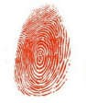
以上内容和我说的一致。曹林荣 2016.6.9

潘红云询问笔录
时间 2016 年 06 月 11 日 14 时 05 分至 2016 年 06 月 11 日 15 时 20 分
地点 江海市公安局东海分局江宁派出所 询问人（签名） 姜帅、陈明 工作单位 江宁派出所 记录人（签名） 陈明 工作单位 江宁派出所 被询问人 潘红云 性别 女 出生日期 1959 年 06 月 17 日 身份证件种类及号码 380225195906174087 现住址 江海市东海区江宁镇金园村金陵 217 号 联系方式 18756213354 户籍所在地 江海市东海区江宁镇金园村金陵 217 号

问：我们是东海公安分局江宁派出所的民警（出示工作证），现依法向你询问有关问题，希望你能如实回答，不得隐瞒或者虚构事实，与案件无关的问题你有拒绝回答的权利，你有申辩和要求办案人员与公安机关负责人回避的权利，你是否听清楚？
答：我听清楚了。问：你的基本信息？
答：我叫潘红云，女，汉族，初中文化，现居住地：江海市东海区江宁镇金园村金
陵 217 号，身份证号：380225195906174087。
问：你从事什么职业？
答：主要是在家里收购西瓜，再转手卖给批发商和本地的一些货栈。我做这一行七、八年了，大家对我比较熟悉，价格上都是乡里乡亲的我也比较诚实，大家也比较
信得过我，所以金园村附近的瓜农都会把西瓜送到我这里卖。
问：曹东林、曹东旺兄弟的情况你熟悉吗？
答：我们都很熟悉，是一个村里的邻居，他们两家挨着，离我家几百米远。他们的瓜
一般都运到我这边来卖。6 月 5 号上午曹东林两口子来我这边卖过一些的瓜，后来我听村里人说他卖瓜当天和他弟曹东旺打了架，还报了警，再后来 6 月 8号晚上曹东林突然死了。这些的我都是听村里人说的，自己没有亲眼看到。
问：请描述一下曹东林夫妇 6 月 5 日卖瓜的过程？
答：好的。2016 年 6 月 5 日那天一早起来温度就很高，热腾腾的蒸人，当天没几个人来卖瓜。我在家门口乘凉，早上 10 时许，看到曹东林和他老婆张曼推着劳动车往我家门口走来。曹东林推着车，他老婆在旁边扶着瓜。我出门迎上去向曹东林打招呼，他应了一声，没怎么搭理我，情绪不太好的样子。他老婆张曼跟我说今天打算来卖瓜。然后他们两口子就用劳动车从他家车棚里把西瓜推过来，送了好几次。我们过了秤，一共是 447 斤西瓜，按照一般的收购价格，我记了账，给他们出了收条，等到全部收完瓜之后再给他们送钱去。我们这么多年都是这么做的，他们拿了收条就回家了。
问：整个过程都是曹东林在推车运瓜吗？

答：是。他们运瓜用的劳动车是钢板做的，比较沉，曹东林的老婆张曼身子骨比较
单薄，抬不动。所以来回都是曹东林在推车运瓜，张曼就在旁边扶着瓜以防瓜从劳动车的斗子里颠下来，他们就这样来回运了三、四次吧大概。
问：曹东林在运瓜、卖瓜的过程中有无异常？
答：当天天气很热，曹东林身上出了不少汗，也一直喘气。不过也看不出来什么异
常，可能是因为当天天气热的原因吧。
问：6 月 5 日卖完瓜之后你有无再见到曹东林夫妇？；答：：没有。
问：6 月 5 日至今你有无见到过曹东旺夫妇？；答：：也没有。
问：关于曹东林夫妇和曹东旺夫妇的家庭、社会关系你了解多少？
答：曹东林和曹东旺两兄弟从小就在金园村长大，家里住前后院，本来兄弟俩关系
很好，不知怎么的这几年两家关系越来越差以至于互不来往。村里有传言说曹东林、曹东旺兄弟是因为父母遗产的事情产生了矛盾，还有的说是因为宅基地拆迁的事情涉及到钱，使两家产生了纠纷。曹东林的老婆张曼和曹东旺的老婆冯媛媛都是那种不肯吃一点亏的女人，跟村里人大部分人家关系都不太好，她们两妯娌之间也很不对付。曹东林为人霸道，听人说他喝醉酒之后时常会说要找机会收拾他弟弟和弟媳之类的话。曹东旺平时不太爱说话，但是城府很深，对他哥哥和嫂子的怨恨也由来已久，这是全村人都知道的事情。
问：他们之前有没有公开闹过矛盾、打过架？答：：没有听说过。
问：关于这个事情你还有什么需要补充的吗？ 答：没有。
问：以上情况是否属实？；答：：属实。

以上内容我已看过，和我说的一致。潘红云 2016.6.11

高宁波询问笔录
时间 2016 年 06 月 09 日 00 时 00 分至 2016 年 06 月 09 日 00 时 25 分
地点 江海市公安局东海分局江宁派出所 询问人（签名） 潘真、张华强 工作单位 江宁派出所 记录人（签名） 张华强 工作单位 江宁派出所 被询问人 高宁波 性别 男 出生日期 1981 年 10 月 07 日 身份证件种类及号码 380225198110076814
现住址 江海市东海区江宁镇金园村 518 号
联系方式 13503491245 户籍所在地 江海市东海区江宁镇金园村 518 号

问：我们是江海市公安局东海公安分局的民警（出示工作证），现依法向你询问有关问题，你应当如实回答，对与案件无关的问题，你有拒绝回答的权利，你有要求办案人员或者公安机关负责人回避的权利，有陈述和申辩的权利.以上权利义务，你清楚了吗？
答：听清楚了。
问：：你的职业？
答：我是江海市东海区江宁镇派出所 110 接警处辅警。
问：2016 年 6 月 5 日，你有没有和民警一起在江宁镇金园村金陵出警过？
答：：有的。
问：那请你将事情的经过讲一下。
答：2016 年 6 月 5 日 10 时许，江宁派出所接到在江宁镇金园村金陵 211 号有兄弟纠纷。我就打金陵村的报警电话联系，对方说是金陵村村委会的工作人员，还说刚才有村民曹东旺来反映说其被哥哥打了，起因是为了一条路边上的土地使用权问题。因为曹东旺头部受伤，所以用村里的电话报警。于是我和民警陈海东一起前往金园村金陵 211 号出警。我们赶到金园村，在去金陵 211 号一条东西烂泥路上，就见曹东旺坐在路边的土地上，他的妻子也在旁边。曹东旺说被其哥哥曹东林打了。陈海东问他什么事情，他说因为他在田地上的东西被曹东林弄掉，于是就争吵起来，接着就被曹东林打伤。我们在现场看到曹东旺头部太阳穴处有红肿。曹东旺的妻子也说是被曹东林夫妻两人打的，她眼角处擦破点皮，但是问题不大，不需要治疗及验伤。于是我就给曹东旺拍照，并通知他到所开验伤单并作笔录。我们在现场走访周围群众，他们说曹东林出去了。接着我们回所后，曹东旺一人自行到所，然后就开验伤单，接着他就走了，去医院看病了。
问：曹东旺是什么时候来所的？
答：是在上午，但是具体时间我不清楚了。
问：：那曹东旺说他是被谁打的？
答：曹东旺说是被曹东林打的，但是其妻子说是被曹东林夫妻打的。
问：：曹东旺有没有还手打曹东林？
答：曹东旺没有说，只说自己被打。
问：：你还有什么要补充的吗？

答：没有了。
问：你以上所说是否属实？
答：：属实。


以上内容与我所讲一致。高宁波 2016.6.9

庄胜询问笔录
时间 2016 年 6 月 8 日 22 时 30 分至 2016 年 6 月 8 日 23 时 40 分
地点 金山镇东海医院
询问人（签名） 陈勋楠、姜帅
工作单位 江宁派出所 记录人（签名） 姜帅
工作单位 江宁派出所 被询问人 庄胜
性别 男 出生日期 1969 年 8 月 16 日
身份证件种类及号码 380225196908162236
现住址 江海市金山镇中华路 43 号 502
联系方式 13051534781 户籍所在地 江海市金山镇中华路 43 号 502

问：我们是东海公安分局江宁派出所的民警（出示工作证），现依法向你询问有关问题，希望你能如实回答，不得隐瞒或者虚构事实，与案件无关的问题你有拒绝回答的权利，你听明白了吗？
答：我听明白了。
问：你的基本情况？
答：我叫庄胜，男，1969 年 8 月 16 日生，户籍地：江海市金山镇中华路 43 号502 室，现在住址也是这里。手机 13051534781，工作单位是金山镇东海医院外科主任。
问：你今天有没有收治一位病人？
答：有的，一名叫曹东林的病人，进我们科室的时候瞳孔已经放大了，所以我们对
他进行了抢救，从早上 8 点左右一直抢救，但是到今天下午 19 时许，还是没有抢救过来，休克死亡了。
问：他是什么原因引起的？
答：据他的家人反映是大概在 6 月 5 号的时候，因为邻里纠纷引发打架，头部和腹部都被打了。
问：请你讲一讲抢救的情况？
答：一开始的时候，对他进行检查，检查下来发现是闭合性腹外伤。主要是后腹胀
水肿，进我们科室的时候已经昏迷，并且没有血压。我们就对他输血，气管插管，直到下午 13 时许，血压机上稍微有点血压，但是血压还是很低，高压在 50左右，低压在 35 左右。到下午 19 时许，因出血性休克死亡。
问：这个病人的大致情况？
答：这个病人叫曹东林，男，本区江宁人，年纪 60 岁。问：以上所说是否属实？
答：属实。
问：还有无其他补充？


答：没有。 以上内容我已看过，与我所讲一致。庄胜 2016.6.8

张磊询问笔录
时间 2016 年 08 月 27 日 14 时 45 分至 2016 年 08 月 27 日 15 时 50 分
地点 江海市天山北路 198 号司法鉴定科学技术研究所 询问人（签名） 章文、金有力
工作单位 东海公安分局刑侦支队一大队
记录人（签名） 金有力
工作单位 东海公安分局刑侦支队一大队
被询问人 张磊 性别 男 出生日期 1981 年 04 月 16 日 身份证件种类及号码 380225198104162852 现住址 江海市青海路 319 弄 20 联系方式 13632251147
户籍所在地 江海市青海路 319 弄 20 号

问：我们是东海公安分局江宁派出所的民警（出示工作证），现就我们正在侦查的案件，依法向你询问有关问题，希望你回答。如实提供证据证言，如果有意作伪证或者隐匿罪证需要负法律责任。对于案件无关的问题你有权利拒绝回答，你听清楚了吗？
答：我听清楚了。
问：你的基本情况？
答：我叫张磊，男，1981 年 4 月 16 日生，户籍地，江海市青海路 319 弄 20 号，现在住址也是这里，手机 13632251147，工作单位是司法鉴定科学技术研究所司法鉴定中心，任主检法医师。
问：关于曹东林尸体病理解剖意见中“曹东林符合在自身罹患神经纤维瘤并累及腹
腔器官及血管病变的基础上，与人纠纷过程中腹部遭受外力作用促发自身病变血管破裂，引起腹膜后大出血，致失血性休克死亡”的描述，其中与人纠纷过程中腹部遭受外力作用的判别依据什么？
答：主要是由于死者右下腹部片状皮肤青紫伴皮下出血。；问：：该腹部青紫如何形成？
答：其下腹部皮下出血，范围有限，以皮下为主；邻近实质器官亦未见破裂性挫伤
出血的改变，说明其右下腹受外力作用为促使原有病变血管破裂出血，但并未引起腹腔重要器官损伤。一般来说，拳打脚踢等外力因素可以形成。但自己摔跤等一般不会形成。
问：曹东林在纠纷中自己曾下蹲，用膝盖顶曹东旺，类似此类自身挤压下腹部的动
作能否形成该右下腹部皮下出血状况？
答：这类自身挤压动作很难形成。
问：从曹东林的出血量来看，可否推断受伤的时间？
答：尸检表明其出血部分离可见纤维素样物渗出，故应已经持续出血有几天了
问：：曹东林的死因？
答：主要是由于其自身罹患神经纤维瘤并累及腹腔器官及血管病变，承受外力是致
失血性休克的辅助因素。
问：这种内出血的症状一般如何？
答：一般为腹痛。低血容量导致的头晕、头疼、血压降低。

问：曹东林患病症的主要表现？
答：神经纤维瘤病主要表现为皮肤着色过度斑和多发的神经纤维瘤，亦可累及骨骼、周围神经系统和其他器官。当病变累及血管、内部器官的自主神经时可引起血管病变或其他并发症。
问：曹东林右下腹出血后是否还能从事重体力劳动？
答：刚开始时应该说没问题，随着出血量加大，其身体状况会越来越差。
问：：鉴定意见上说的外力作用强度如何？
答：该外力并未引起腹腔重要器官损伤，只促使了原有病变血管破裂。
问：：以上所说是否属实？
答：是事实。
问：还有无其他补充？
答：：没有。


以上内容我已看过，与本人所说的一致。
张磊 2016.8.27

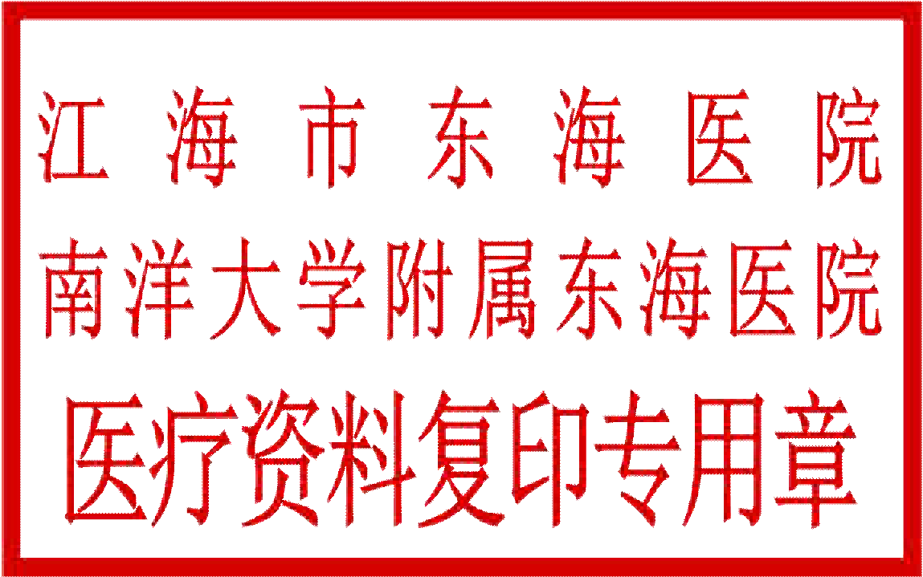
江 海 市 东 海 医 院南洋大学附属东海医院
放射诊断报告
MR 号：M0943000

患者姓名：曹东旺 性别：男 年龄：58 岁 科别：急诊科放射学检查号码：M0943000
门诊号： 20160000000035 住院号： 病室： 病床： 临床诊断： 头部外伤 送检医师的要求：
检查方法：

放射学描述：

右侧颞骨局部颅骨缺损，骨质变薄，骨小梁稀疏，脑膜及部分颞叶膨出，邻近额叶可见小片状长 T1 长T2 信号影，右侧眼外直肌受压变形，右眼球向外凸出，各脑室未见异常，中线结构居中。

放射学诊断：

右侧颞骨缺损伴脑膜、脑膨出，右眼球外凸；术后改变？请结合病史。双侧脑室旁多发缺血灶。

书写医师：王家琪 审核医师：曹 聪
检查时间：2016.06.06 报告书写时间：2016.06.06 报告审核时间：2016.06.06

———————————————————————————————————————

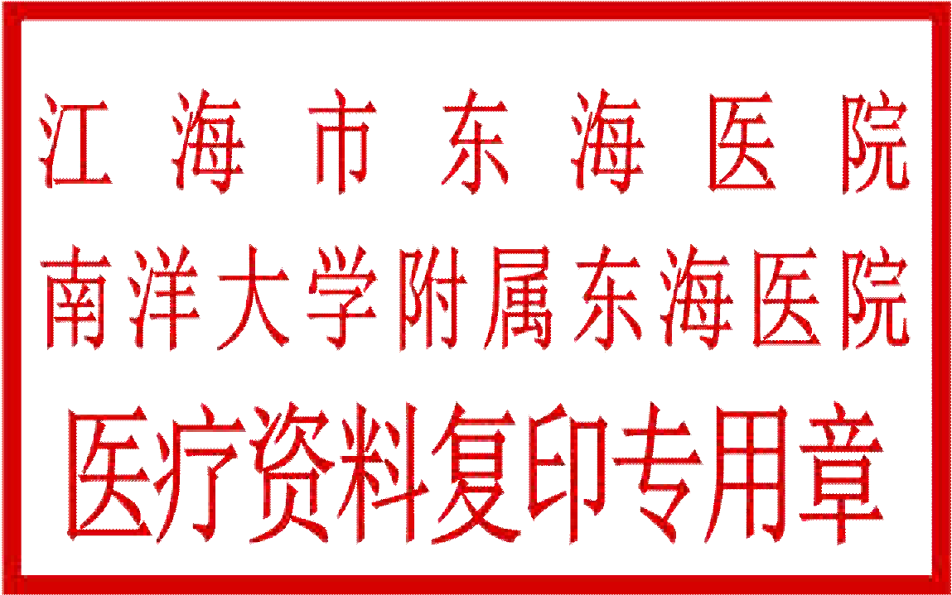
江 海 市 东 海 医 院

门 诊 记 录

—————————————————————————————
姓名： 曹东林 性别：●男 ○女 出生年月：60 岁 婚姻：已婚

民族： 汉 籍贯：海河省江海市 药物过敏史： 无 住址：东海区江 宁镇金园村金陵 213 号 联系电话： 无

科 别 | 诊 断 记 录 | 处 理 | 医 师
江宁市东 | 头部损伤 24 小时；诉头胀、头痛，无昏迷  查体：神志清，双瞳孔等大等圆，直径 3 毫米  ：  心肺（一）.腹软.无压痛.  四肢无浮肿  诊断结论：头部外伤 | R: 头颅CT
海医院外科 |  | 用药：见附药方
2016 年 6
月 6 日 10
00 |  | 随访
 |  |  | 马莉莉

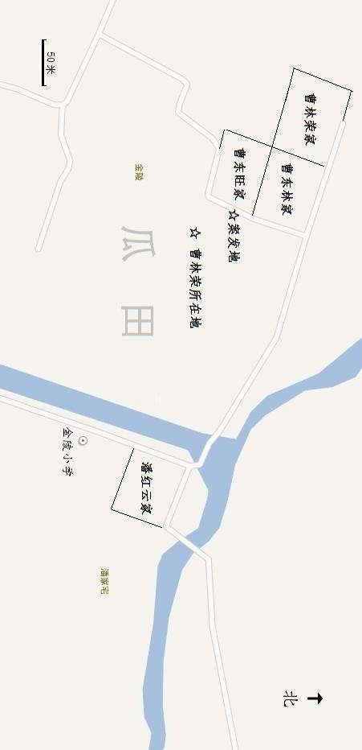

案 发 经 过

2016 年 6 月 8 日晚上 9 点左右，江海市公安局东海分局江宁派出所接到江海市东海区江宁镇金园村金陵 213 号村民张曼报警，声称她的丈夫曹东林几天前被其弟弟曹东旺殴打致伤，今天病情加重，送医院抢救无效，于当晚 7 点半左右死亡。因此，张曼举报曹东旺涉嫌犯故意杀人罪。接到报案后，派出所干警立即对相关人员，包括对受到举报的曹东旺，进行询问，全面了解案情；同时到东海医院收集证据材料，并及时将相关材料送交江海市司法鉴定科学技术研究所司法鉴定中心对曹东林的死因进行鉴定。在充分掌握相关证据基础上，认定曹东旺的行为涉嫌构成过失致人死亡罪，于是在 7 月 21 日决定予以立案，并电话通知曹东旺到案。接到通知后，曹东旺于 7 月 23 日上午来到刑侦支队一大队说明情况，东海公安分局当天决定对曹东旺予以刑事拘留。至此，案件告破。后报经江海市东海区人民检察院批准， 于 2016 年 8 月 6 日决定以涉嫌犯故意伤害罪对曹东旺予以逮捕。
特此说明

东海公安分局刑侦支队一大队

承办人：（签字）章文、金有力

2016 年 9 月 1 日

情 况 说 明

犯罪嫌疑人曹东旺与被害人曹东林于 2016 年 6 月 5 日 9 时许在本区江宁镇金园村金陵 211 号旁发生争执并扭打，后被害人曹东林经抢救无效于 2016 年 6 月 8 日 19 时许在金山镇东海医院死亡。由于
2016 年 6 月 5 日被害人曹东林与犯罪嫌疑人曹东旺扭打后，经医院诊治，未发现异常情况，当时我局未予以立案侦查，因而未对案发现场进行勘查。特此说明。

东海公安分局刑侦一支队

承办人：（签字）章文、金有力

2016 年 9 月 2 日

工 作 情 况

根据被告人曹东旺律师的介绍，听说同村人刘建设在 2016 年 6 月 7 日看到被害人曹东林到自家瓜棚看瓜秧时，曾在瓜棚的地上摔了一跤。为了查证这一情况，2016 年 8 月 1 日 14 时许刑侦一支队民警前往江宁镇金园村金陵 217 号刘建设家中调查曹东林死亡一案，找刘建设制作询问笔录，询问其 6 月 7 日是否看到曹东林去自己的瓜棚， 是否看到其在瓜棚摔倒等情况。但是刘建设表示没有看到，并拒绝制作笔录。2016 年 8 月 9 日 10 时许，刑侦一支队民警再去找刘建设制作笔录，但是刘建设仍然没有配合我们，拒绝制作笔录。
特此说明

东海公安分局刑侦一支队

承办人：（签字）章文、金有力

2016 年 8 月 12 日

